Anexa nr. 2
la Hotărârea Guvernului nr. 509/2026

PLANUL
de măsuri pentru pregătirea de sezonul de încălzire 2026-2027

Capitolul I
CONTEXT ȘI FUNDAMENTARE

1. Perturbarea fluxurilor de petrol și de gaze prin Strâmtoarea Hormuz și atacurile asupra infrastructurii energetice din Ucraina și din Orientul Mijlociu au implicații majore asupra securității și accesibilității energetice, precum și a economiei mondiale. Conflictul din Orientul Mijlociu a distorsionat semnificativ piața globală a gazelor naturale și a petrolului. Acesta a pus presiuni asupra bilanțurilor globale de gaze și petrol, care se amelioraseră treptat, iar avarierea instalațiilor regionale de export de gaze naturale lichefiate (denumite în continuare GNL) a modificat prognoza pe termen mediu. Deși acordul interimar dintre Statele Unite ale Americii (denumite în continuare SUA) și Iran din luna iunie 2026 a permis o anumită reluare a fluxurilor energetice prin regiune, evoluțiile recente arată că normalizarea integrală și stabilă a transportului de resurse energetice rămâne incertă. În aceste condiții, riscul unor noi perturbări ale fluxurilor maritime de petrol, produse petroliere și GNL persistă, cu potențiale efecte asupra prețurilor internaționale, costurilor de aprovizionare și securității energetice regionale.
Atacul militar asupra Ucrainei intră în al cincilea an, exercitând presiune asupra sistemului energetic al Republicii Moldova, în special în ceea ce privește energia electrică. Amenințarea constantă a fost gestionată cu succes în perioada anterioară, însă pe viitor consecințele rămân imprevizibile și generează o incertitudine semnificativă privind securitatea alimentării cu energie electrică pe durata conflictului.

2. Escaladarea conflictului din Golful Persic creează un șoc major pentru piețele globale de GNL, în principal din cauza perturbărilor aprovizionării cu gaze naturale din Qatar și a riscului crescut pentru Strâmtoarea Hormuz, o rută de tranzit cheie pentru aproximativ 20 % din fluxurile globale de GNL.
Pentru Uniunea Europeană (denumită în continuare UE), impactul direct asupra aprovizionării este relativ limitat – GNL-ul din Qatar a reprezentat aproximativ 8 % din importuri în 2025, deși acesta nu a fost la fel pentru toate statele membre, unele fiind mai expuse. Totuși, piața rămâne extrem de vulnerabilă la dinamica prețurilor globale și la concurența strânsă pentru încărcăturile de GNL, în special din partea Asiei. Drept urmare, disponibilitatea redusă a GNL duce la creșterea prețurilor la bursa Title Transfer Facility (denumită în continuare TTF), sporind volatilitatea și complicând procesul de refacere
a nivelului de umplere a instalațiilor de stocare a gazelor naturale înaintea sezonului rece, în special având în vedere nivelurile scăzute ale stocurilor de gaze naturale, de 28 %, în întreaga UE la situația din 1 aprilie 2026 (similar cu nivelurile de dinainte de criză).

3. La 11 martie 2026, statele membre ale Agenției Internaționale pentru Energie (denumită în continuare AIE) au convenit, în unanimitate, să pună la dispoziția pieței aproximativ 400 milioane de barili din rezervele petroliere de urgență, în vederea atenuării perturbărilor de pe piața petrolului generate de conflictul din Orientul Mijlociu. Acțiunea colectivă de urgență coordonată de către AIE, cea mai mare până în prezent, oferă un instrument temporar de stabilizare a pieței. Aceasta reprezintă a șasea intervenție de acest tip întreprinsă de statele membre AIE pentru sprijinirea piețelor petroliere, după acțiunile colective realizate în 1991, 2005, 2011 și cele două intervenții din 2022.

4. Potrivit Raportului AIE privind piața gazelor naturale, în 2026, furnizarea de gaze de la producătorii din Orientul Mijlociu a scăzut semnificativ, în timp ce alți furnizori și-au intensificat eforturile. Între martie și iunie 2026, încărcăturile de GNL din Qatar și din Emiratele Arabe Unite au scăzut cu 35 de miliarde m³ (denumite în continaure mlrd.) față de anul precedent. Cu toate acestea, scăderea abruptă a fost parțial atenuată de creșterea producției de GNL din noile proiecte din America de Nord și din Africa și de îmbunătățirea disponibilității aprovizionării cu gaze de la producătorii tradiționali din Africa, Asia și Federația Rusă. Producția de GNL din afara Golfului Persic a crescut cu aproape 18 % (sau aproximativ 27 mlrd. m³) față de anul precedent în această perioadă, compensând aproximativ trei sferturi din scăderea livrărilor de GNL din Golf în această perioadă. În total, producția globală de GNL s-a redus din martie până în iunie cu 4 % (sau 8 mlrd. m³) față de anul precedent.
Cererea globală de gaze se estimează că va scădea în 2026 cu aproximativ 0,5 %
(sau 20 mlrd. m³), aceasta fiind a treia diminuare anuală din acest deceniu, după cele din 2020 și 2022. Impactul conflictului variază în funcție de regiune. În Orientul Mijlociu, unde instalațiile locale de producție și de prelucrare a gazelor naturale lichefiate au fost avariate, iar producția industriilor mari consumatoare de gaze naturale, cum ar fi producția de îngrășăminte, s-a micșorat, se preconizează că cererea de gaze naturale se va contracta cu aproximativ 4 % în 2026 și va fi prima scădere anuală a consumului în regiune din 1993.
În Asia, se estimează că cererea de gaze naturale se va reduce cu 0,5 % în 2026, deoarece prețurile mai mari la GNL stimulează trecerea de la gaze naturale la cărbune în sectorul energetic și duc la rate de operare mai mici în industriile mari consumatoare de gaze și energie. În Europa, se preconizează că o combinație între o creștere puternică a producției de energie din surse regenerabile și prețuri mai mari la gaze naturale va reduce în 2026 cererea de gaze cu peste 2 %.

5. Raportul Rețelei Europene a Operatorilor de Sisteme de Transport pentru Gaze Naturale (ENTSOG) privind perspectiva aprovizionării pentru vara anului 2026, cu prezentare generală a iernii 2026/2027 , scoate în evidență faptul că infrastructura de gaze, inclusiv noile proiecte puse în funcțiune în ultimii ani, permite o capacitate de import utilă și o flexibilitate a sistemului pentru a susține injecțiile de stocare din timpul verii și a satisface nevoile de aprovizionare din timpul iernii. Per total, sistemul rămâne suficient de flexibil, cu o capacitate europeană de regazificare a GNL de aproximativ 1.600 TWh pe sezonul de iarnă /~145 mlrd. m³, ceea ce poate compensa parțial nivelurile de stocare mai scăzute de la începutul sezonului de extragere și poate susține satisfacerea cererii din timpul iernii.
Atingerea nivelului de stocare de 90 % până la sfârșitul verii anului 2026 necesită importuri de GNL mai mari (aproximativ 943 TWh/~86 mlrd. m³) decât s-a observat anterior și o utilizare sporită a infrastructurii de gaze, inclusiv volume suplimentare de GNL de 66 TWh/~6 mlrd. m³ pentru a înlocui gazele naturale transportate prin conducte din Federația Rusă, în special din Europa de Sud-Est. Un scenariu cu disponibilitate limitată de GNL [cazul LNG (Liquefied Natural Gas) cu ofertă strânsă] subliniază importanța asigurării unor aprovizionări adecvate pentru a evita riscul unor niveluri insuficiente de stocare până la sfârșitul sezonului de iarnă 2026-2027. Acest risc poate fi atenuat prin răspunsul la cerere în timpul iernii (fie bazat pe preț, fie bazat pe politici).
Stocarea joacă un rol esențial în asigurarea securității aprovizionării, oferind flexibilitatea sezonieră necesară în timpul sezonului de iarnă. Nivelurile de stocare prea mici și extragerea timpurie din instalațiile de stocare a unor volume semnificative vor duce la niveluri scăzute de stocare la sfârșitul sezonului de iarnă. Acest lucru ar putea avea un impact negativ asupra flexibilității sistemului de gaze și a prețurilor gazelor, în special în perioadele de cerere mare. Din perspectiva securității aprovizionării, ar fi important să se injecteze gaze în timpul sezonului de vară și să se mențină stocarea la un nivel adecvat până la sfârșitul iernii. Cu toate acestea, unele țări europene își rezervă o parte din propriul stoc de gaze, constituit ca rezerve strategice, și îl utilizează doar în scopul atenuării reducerii cererii. Disponibilitatea rezervelor de stocare strategică depinde de reglementările specifice țărilor.

6. UE va avea nevoie de importuri mai mari de GNL pentru a restabili înainte de iarnă stocurile de gaze. Cea mai recentă analiză a Agenției Uniunii Europene pentru Cooperarea Autorităților de Reglementare în Domeniul Energiei (ACER) privind piețele europene angro de gaze (iarna 2025/2026) confirmă că importurile de GNL ale UE vor trebui să crească cu aproximativ 13 % față de nivelurile din 2025 pentru a satisface cererea din vară și a atinge obiectivul de 90 % de umplere înainte de iarnă, în timp ce obiectivul de 80 % rămâne realizabil dacă se ating nivelurile de import de GNL din 2025. Acest lucru reflectă rolul tot mai mare al GNL în mixul energetic al UE: acesta acoperă aproximativ jumătate din totalul importurilor de gaze, ceea ce face din UE cel mai mare importator de GNL din lume.
Reumplerea instalațiilor subterane de stocare a gazelor naturale ar putea deveni mai dificilă în perioadele următoare. Diferențele nefavorabile de prețuri dintre iarnă și vară, eliminarea treptată a contractelor pe termen scurt pentru GNL-ul rusesc și gazele naturale transportate prin conducte în temeiul Regulamentului REPowerEU privind gazele (începând cu 25 aprilie și, respectiv, 17 iunie 2026) și volatilitatea continuă din cauza conflictului din Orientul Mijlociu limitează oferta disponibilă pentru stocare, sporind presiunea de
a accelera injecțiile înainte de luna noiembrie.

7. În ultimii ani, UE și-a redus considerabil dependența de combustibilii fosili de proveniență rusă, în urma invaziei nejustificate și neprovocate a Ucrainei de către Federația Rusă și a transformării energiei în instrument de amenințare.
Diversificarea este un proces lung și costisitor, care necesită investiții în infrastructură, de exemplu, construirea noilor conducte și terminale GNL. Cu toate acestea, UE și statele sale membre acționează rapid. Ponderea Federației Ruse în importurile de gaze prin conducte ale UE a scăzut de la aproximativ 40 % în 2021 la aproximativ 6 % în 2025.
Măsurile luate după lansarea Planului REPowerEU în mai 2022 au condus la reducerea volumelor de gaze naturale importate din Federația Rusă, de la 150 mlrd. m³ sau 45% din totalul importat în 2021 la 36 mlrd. m³ sau 12,5 % din totalul importat în 2025. Importurile totale de gaze naturale ale UE au atins 288 mlrd. m³ în 2025, înregistrând o scădere
cu 14 % în comparație cu volumul importat în 2021 (334 mlrd. m³). În 2025, Norvegia și SUA au reprezentat fiecare câte o treime din importurile de gaze naturale ale UE,
cu 89 mlrd. m³ și, respectiv 76 mlrd. m³. Cote de circa 13 % fiecare, din totalul importurilor de gaze ale UE în 2025, au atins Africa de Nord și Federația Rusă (a se vedea figura nr. 1).

Figura 1
Dependența de importuri gaze naturale ale UE în 2021 și 2025, %

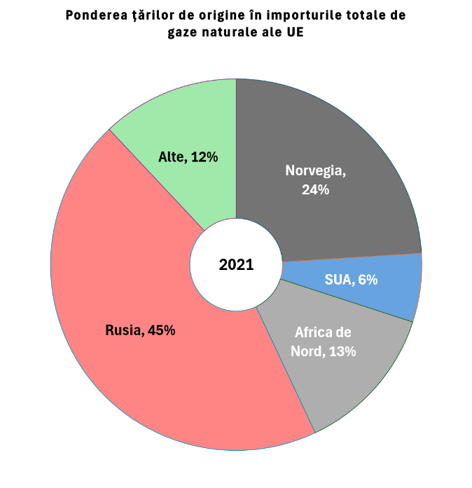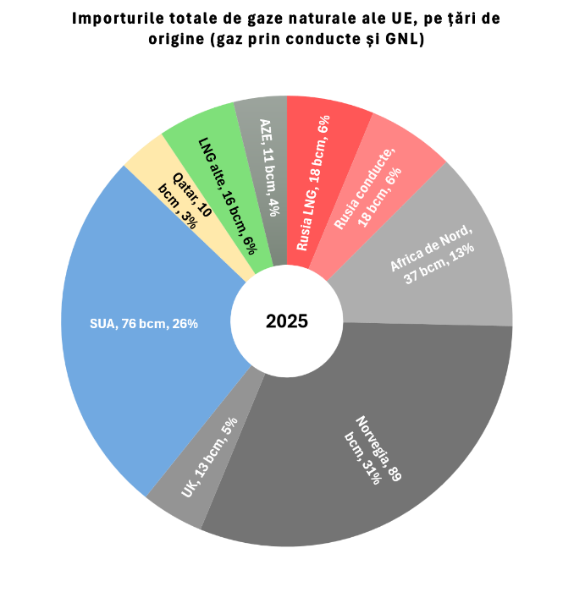
Sursă: energy.ec.europa.eu

În timp ce importurile de gaze naturale prin conducte au scăzut la 158 mlrd. m³ în 2025 (−8 % față de aceeași perioadă a anului precedent), importurile de GNL au crescut și mai mult, până la 131 mlrd. m³, reprezentând 45 % din totalul importurilor de gaze naturale din UE și o creștere cu 9 % față de aceeași perioadă a anului precedent. Astfel, s-a aprofundat schimbarea structurală a mixului de aprovizionare cu gaze naturale a UE. SUA au rămas cel mai mare furnizor de GNL al UE, cu o cotă de 57,9 %, fiind urmate de Federația Rusă
(13,5 %), Qatar (8,1 %), Algeria (5,5 %), Nigeria (5,4 %) și alții (9,64 %).

8. Conform Raportului trimestrial privind piețele europene de gaze, în 2025 consumul de gaze naturale din UE a înregistrat 339 mlrd. m³, mai mult cu 2 % față de 2024
(332 mlrd. m³). Aceasta este a doua creștere anuală consecutivă, reflectând o ușoară revenire după declinul brusc și abrupt din 2022-2023, în punctul de vârf al crizei. Cu toate acestea, consumul rămâne sub nivelurile din 2022. În comparație cu 2021 (înainte de criză), consumul de gaze naturale în UE a scăzut în 2025 cu 18%, de la 412 mlrd. m³
la 339 mlrd. m³.

9. În 2025, UE a fost cel mai mare importator de GNL din lume (24 %), urmată de China (16 %), Japonia (15 %) și Coreea de Sud (11 %). În comparație cu 2024
(564 mlrd. m³), exporturile globale totale de GNL s-au ridicat în 2025 la 603 mlrd. m³, alte 39 mlrd. m³ (+7%) adăugându-se la comerțul global cu GNL.
În 2025, cel mai mare exportator de GNL din lume a rămas SUA (26 %),
care și-a crescut cota cu încă 4 puncte procentuale față de anul precedent. În topul exportatorilor s-au plasat și Australia (17 %), Qatar (16 %), Federația Rusă (8 %),
Malaezia (7 %) și Indonezia (4 %).

10. Ca răspuns la războiul de agresiune al Federației Ruse împotriva Ucrainei și în conformitate cu Declarația de la Versailles a șefilor de stat și de guvern, Comisia Europeană a lansat în mai 2022 Planul REPowerEU, care prevedea încetarea dependenței Europei de energia importată din Federația Rusă prin creșterea eficienței energetice, accelerarea utilizării energiei regenerabile și diversificarea surselor de aprovizionare.

11. Pentru a asigura independența completă a UE față de combustibilii de proveniență rusă, la începutul anului 2026 a fost adoptat Regulamentul (UE) nr. 2026/261 privind eliminarea treptată a importurilor de gaze naturale din Federația Rusă, transformând unul dintre obiectivele Planului REPowerEU într-o lege obligatorie. Regulamentul
sus-menționat stipulează încetarea treptată, dar permanentă, a tuturor importurilor de GNL din Federația Rusă până la 01.01.2027, în conformitate cu sancțiunile, și a tuturor importurilor de gaze rusești prin conducte până în noiembrie 2027. Pentru a asigura integritatea acestor măsuri, Regulamentul stabilește un sistem robust de aplicare a legii, inclusiv sancțiuni și garanții armonizate în toate țările UE.

12. Similar politicii UE de eliminare treptată a dependenței de importul de resurse energetice din Federația Rusă, Guvernul, prin Hotărârea nr. 119/2025, a aprobat Planul de măsuri privind consolidarea independenței energetice a Republicii Moldova, care servește drept temei juridic pentru implementarea obiectivului de eliminare completă a dependenței de livrările de resurse energetice din Rusia, atât în sectorul electroenergetic, cât și în cel al gazelor naturale și produselor petroliere.

13. Republica Moldova s-a confruntat cu mai multe provocări critice în sectorul energetic, care au fost accentuate de războiul de agresiune al Federației Ruse împotriva Ucrainei. Creșterea economică a țării nu poate fi atinsă dacă aprovizionarea cu resursele energetice principale este supusă unor întreruperi/limitări permanente și dacă prețurile energiei sunt instabile și inaccesibile. Această instabilitate conduce la înrăutățirea substanțială a climatului investițional și la scăderea încrederii în economia națională, întrucât predictibilitatea este un factor esențial în luarea deciziilor de investiții. Situația privind aprovizionarea cu resurse energetice a Republicii Moldova este marcată de dependența semnificativă față de importuri, ceea ce o face vulnerabilă la fluctuațiile pieței energetice internaționale și la evenimentele geopolitice din regiune.

14. Republica Moldova este dependentă practic în totalitate de importurile de gaze naturale. În același timp, Republica Moldova nu dispune de capacități de stocare a gazelor naturale, acestea fiind posibil a fi stocate în statele vecine sau în alte țări care dispun de instalații de stocare. Gazele naturale sunt principala resursă utilizată pentru producerea energiei electrice și termice, ceea ce amplifică fluctuația sezonieră a cererii la nivel de țară.

15. Consumul de gaze naturale în Republica Moldova este caracterizat de o sezonalitate semnificativă: aproximativ 85 % se înregistrează în perioada rece a anului
(octombrie-aprilie), fiind, evident, de câteva ori mai mare față de cel din perioada de vară (mai-septembrie).

16. În perioadele de tranziție toamna și primăvara, cererea de gaze naturale poate crește brusc sau poate scădea în mod imprevizibil, în funcție de temperatura aerului atmosferic, ceea ce conduce la fluctuații bruște ale consumului pe parcursul lunii. Prin urmare, mecanismul oportun de echilibrare a consumului de gaze naturale pentru furnizorii acestora îl constituie dispunerea de cantități de gaze naturale stocate în instalații de stocare din regiune, care ar permite acoperirea vârfurilor de consum prin prelevarea volumelor necesare zilnic.

17. Până la finele anului 2022 principala sursă de import al gazelor naturale pentru Republica Moldova a fost S.A.P. „Gazprom” din Federația Rusă, prin intermediul furnizorului S.A. „Moldovagaz”. Pe parcursul anului 2022, importul gazelor naturale pe teritoriul Republicii Moldova a fost asigurat în proporție de 98,7 % din Federația Rusă. Anul 2023 s-a remarcat prin diversificarea surselor de achiziție a gazelor naturale. Astfel, asigurarea cu gaze naturale a consumatorilor Republicii Moldova (fără regiunea transnistreană) s-a realizat preponderent prin importul acestora din țările UE, iar din Federația Rusă importul gazelor naturale prin S.A.P. „Gazprom” a constituit doar 0,2 %. Din anul 2024, importul gazelor naturale, în proporție de 100 %, se realizează din țările UE. Volumul total al gazelor naturale importate în anul 2024 a constituit 908,1 mil. m³, iar în anul 2025 – 960,3 mil. m³ sau cu 5,7 % mai mult față de anul precedent. Gazele naturale au fost importate preponderent din Romania, Elveția, Țările de Jos, Austria, Bulgaria, prin intermediul furnizorilor internaționali înregistrați în țările sus-menționate.

18. Începând cu anul 2022, pentru a reduce riscurile la adresa securității aprovizionării cu energie a Republicii Moldova și pentru a asigura o mai bună pregătire pentru sezonul de încălzire, Guvernul aprobă anual Planul de măsuri pentru pregătirea de sezonul de încălzire. Prin urmare, în anii precedenți, Guvernul a asigurat monitorizarea și punerea în aplicare
a mai multor măsuri de pregătire pentru sezonul de încălzire, stabilite prin hotărârile Guvernului nr. 606/2022, nr. 566/2023, nr. 677/2024 și nr. 516/2025.

19. Pentru asigurarea securității aprovizionării Republicii Moldova cu resurse energetice, Guvernul, prin prezenta hotărâre, vine cu mai multe măsuri de pregătire pentru sezonul de încălzire 2026-2027, precum și cu un set din 52 de măsuri de eficientizare
a consumului de resurse energetice.

20. În figurile de mai jos este prezentat istoricul consumului lunar de energie electrică și gaze naturale în perioadele reci (octombrie-aprilie) ale anilor precedenți. Ținând cont de consumul mediu lunar de gaze naturale din ultimii 7 ani (2019-2026) în perioadele reci, se estimează că în următorul sezon de încălzire, octombrie 2026 – aprilie 2027, consumul de gaze naturale va fi de aproximativ 821 mil. m³, în scădere cu 22 mil. m³ față de cel înregistrat în perioada similară a sezonului precedent (a se vedea figurile 3-4).

Figura 2
Consumul lunar de energie electrică înregistrat
în perioadele reci (octombrie-aprilie) ale anilor 2021-2026, mil. kWh
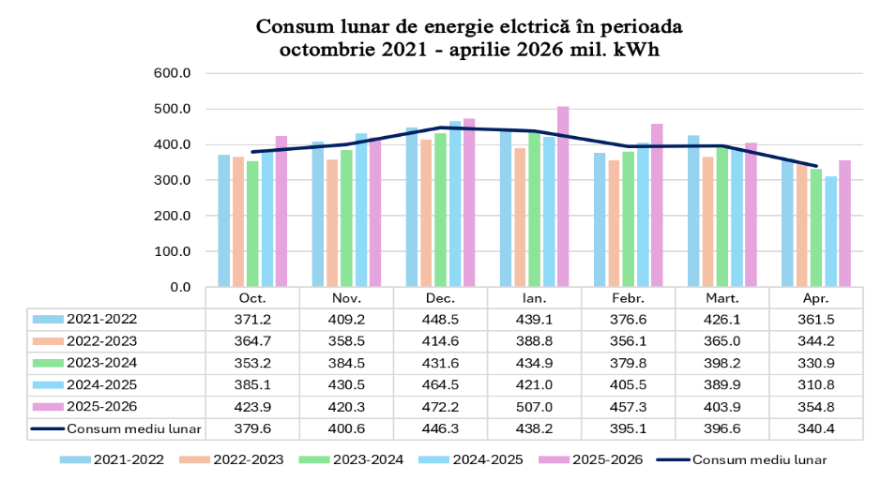
Sursă: Î.S. „Moldelectrica”

Figura 3
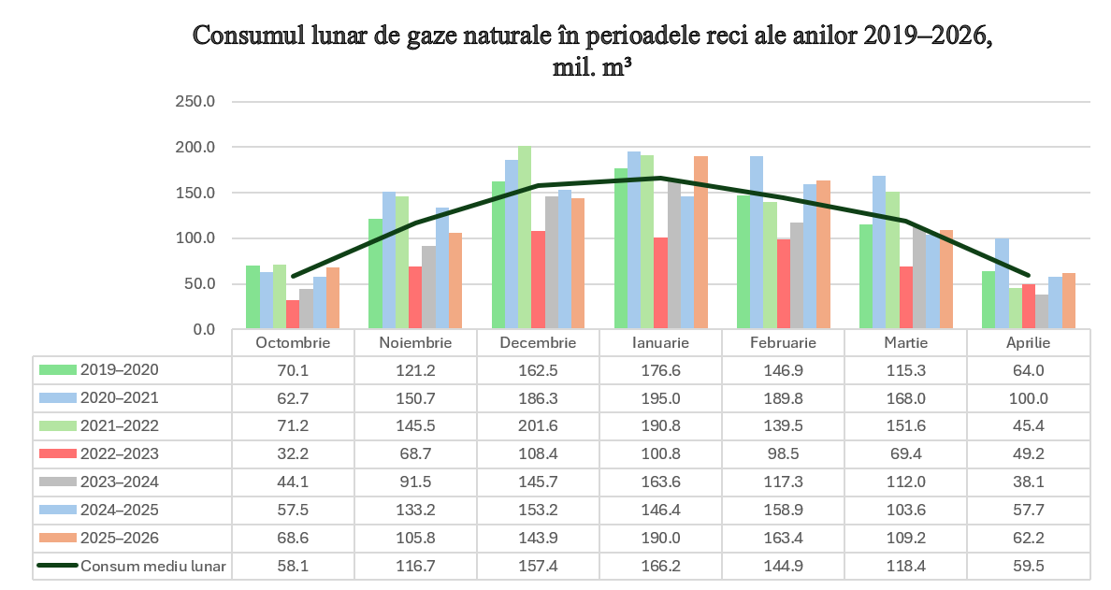
Consumul lunar de gaze naturale înregistrat
în perioadele reci (octombrie-aprilie) ale anilor 2019-2026, mil. m³

Surse: Agenția Națională pentru Reglementare în Energetică și S.R.L. „Vestmoldtransgaz”

Figura 4
Consumul de gaze naturale înregistrat
în perioadele reci (octombrie-aprilie) ale anilor 2019-2026 și consumul estimat pentru sezonul de încălzire octombrie 2026 – aprilie 2027, mil. m³

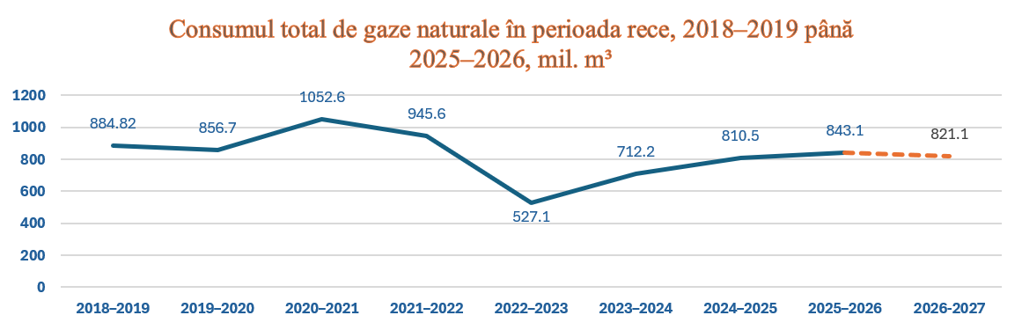

21. În baza datelor disponibile pe platforma Inventarul agregat al stocurilor de gaze naturale (Aggregated Gas Storage Inventory, denumită în continuare AGSI), în figurile
5-8 este prezentat nivelul stocurilor de gaze naturale în UE în diferite perioade pe parcursul anilor 2018-2026 și evoluția prețurilor gazelor naturale la bursa TTF.

Figura 5
Nivelul stocurilor de gaze naturale în UE (%)
și evoluția prețurilor gazelor naturale
la bursa TTF Futures, euro/MWh

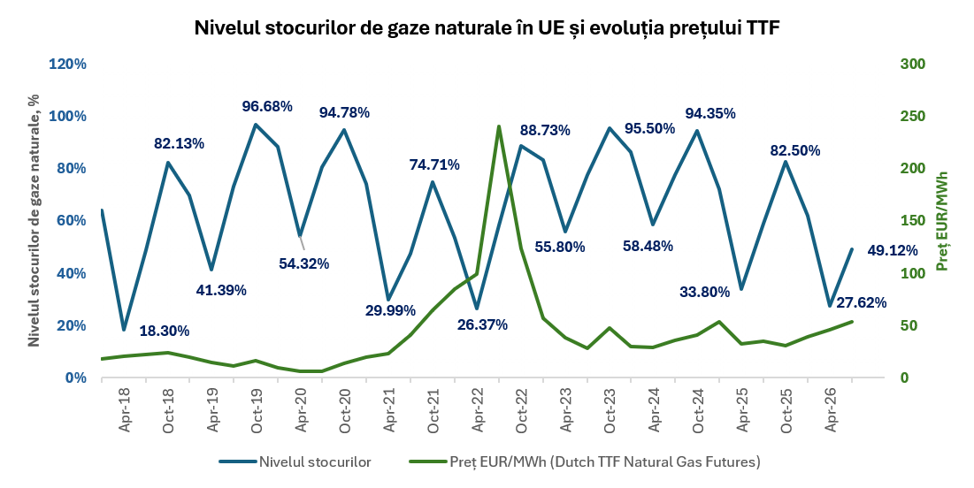
Sursă: https://agsi.gie.eu/

Figura 6
Evoluția lunară a prețurilor gazelor naturale la bursa TTF Futures
în perioada 2018-2026, euro/MWh
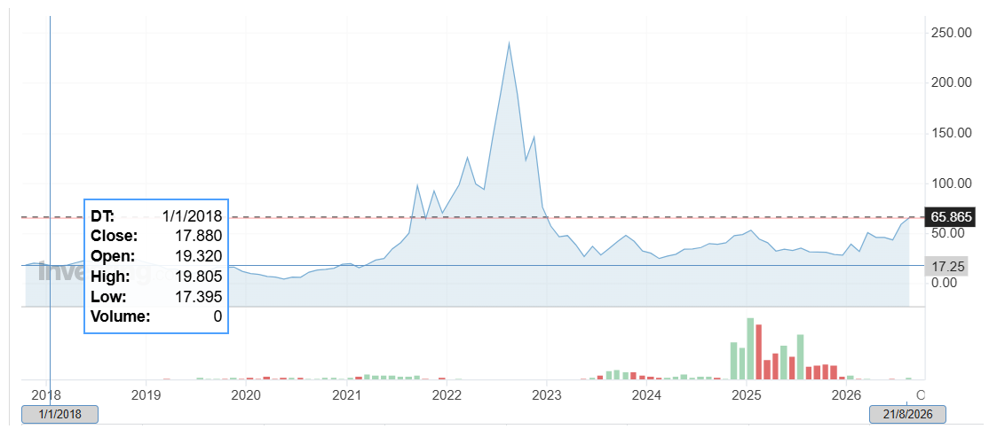

Sursă: https://www.investing.com/commodities/dutch-ttf-gas-c1-futures

22. Prețurile spot din Asia și Europa au reacționat rapid la întreruperea aprovizionării cauzată de închiderea efectivă a Strâmtorii Hormuz. În martie, acestea au atins cele mai ridicate medii lunare din ianuarie 2023 (în timpul crizei de aprovizionare cu gaze din
2022-2023).

Figura 7
Evoluția prețurilor gazelor naturale la bursa TTF Futures
în septembrie 2025 – august 2026, euro/MWh

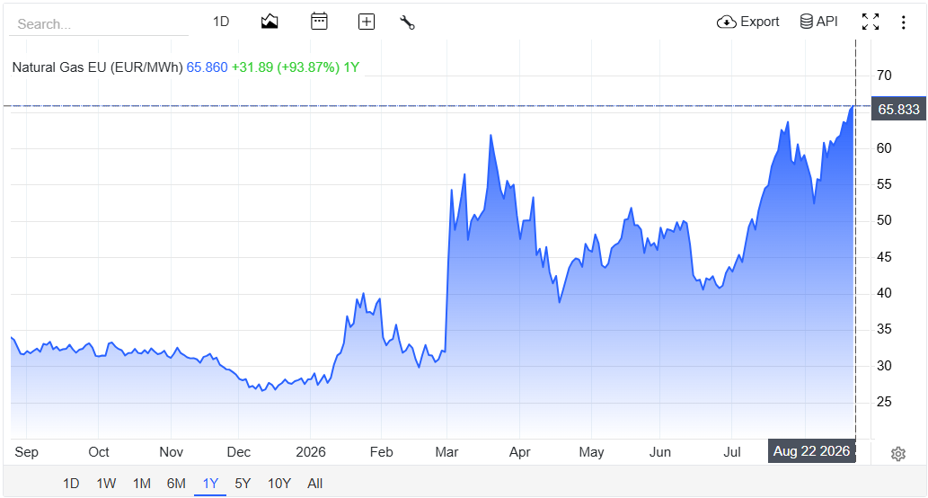

Sursă: https://tradingeconomics.com/commodity/eu-natural-gas

23. Instalațiile subterane de stocare a gazelor naturale servesc drept element fundamental al securității energetice a UE, în special în timpul sezonului prelungit de iarnă, când cererea de gaze pentru încălzire crește brusc în sectoarele rezidențial și comercial. În ultimii ani, extragerile de gaze din depozite au constituit aproximativ 40 % din totalul aprovizionării cu gaze naturale a UE în luna ianuarie, evidențiindu-se dependența de cazanele pe gaz și dominația continuă a acestora în sectorul încălzirii.
UE a intrat în sezonul de iarnă 2025-2026 cu un minim al stocurilor din ultimii patru ani de 86 mlrd. m³ – un deficit determinat în principal de relaxarea obligațiilor de stocare în 2025, în urma cerințelor mai stricte stabilite în 2022. După retrageri sezoniere în volum total de 58 mlrd. m³, stocurile de la sfârșitul iernii au scăzut la un nivel critic
de 28,8 mlrd. m³, constituind doar 27,62 % din capacitatea totală de stocare a blocului comunitar și marcând al doilea cel mai scăzut nivel de stocare sezonieră din ultimii opt ani. Această poziție de pornire cu un nivel scăzut al stocurilor a complicat semnificativ următorul ciclu de injecție a gazelor din vara anului 2026, făcând extrem de dificilă atingerea nivelurilor minime de stocare țintă, chiar și fără a lua în considerare presiunea suplimentară severă a întreruperii actuale a aprovizionării cu GNL.
La situația din 20 august 2026, nivelul de umplere a instalațiilor de stocare a gazelor naturale este de doar 61,8 %, cu 12,7 % mai mic față de nivelul de umplere a acestora înregistrat la 20 august 2025, și cu 28,17 % mai mic față de cel înregistrat la 20 august 2024.

Figura 8
Nivelul stocurilor de gaze naturale în UE
la situația din 1 aprilie 2018-2026, %/mlrd. m³

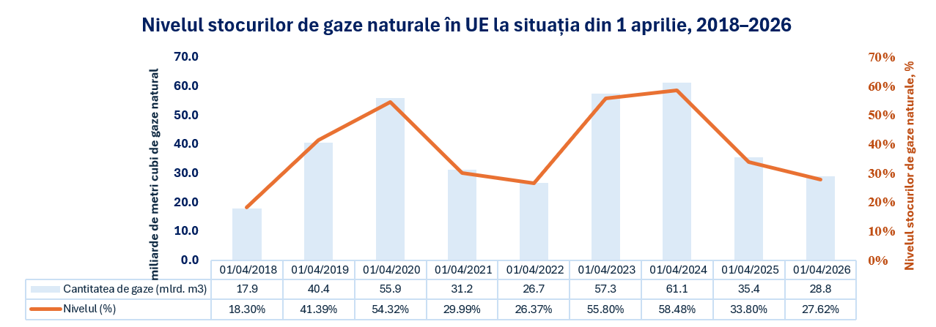

Sursă: https://agsi.gie.eu/

24. Ruta Transbalcanică este un coridor prioritar, de importanță esențială pentru siguranța și diversificarea în aprovizionarea regiunii. În cadrul inițiativei privind Conectivitatea Energetică în Europa Centrală și de Sud-Est (denumită în continuare CESEC) și a inițiativei South East European Gas (denumită în continuare SEEGAS), Comisia Europeană și Secretariatul Comunității Energetice, împreună cu autoritățile naționale de reglementare și cu operatorii de sistem de transport (denumit în continuare OST), abordează barierele rămase pentru utilizarea eficientă a rutei, inclusiv alinierea reglementărilor, armonizarea calității gazelor, precum și obținerea tarifelor competitive și previzibile pe întregul traseu.
Începând cu anul gazier 2026-2027 (octombrie 2026), OST-urile din Grecia până în Ucraina vor oferi, pentru prima dată, întreaga gamă de produse de capacitate (zilnice, lunare, trimestriale, anuale) la tarife mai atractive, ceea ce reprezintă un pas important pentru sporirea competitivității.
Eforturile coordonate continue ale Secretariatului Comunității Energetice, Comisiei Europene, autorităților naționale de reglementare și OST-urilor vor contribui la operarea Conductei Transbalcanice ca o rută prietenoasă pieței, lichidă și aliniată acquis-urilor UE și al Comunității Energetice, care ar putea deveni în curând un coridor esențial pentru GNL și alte fluxuri diversificate de gaze.

25. Pentru sezonul de încălzire 2026-2027, S.A. „Termoelectrica” are acces la stocuri de combustibil de rezervă care ar putea fi utilizate în cazul unei eventuale situații excepționale în sectorul gazelor naturale. Totodată, utilizarea combinată a combustibililor gaze naturale-păcură este puțin probabilă în sezonul de încălzire 2026-2027, având în vedere că în această perioadă nu se estimează a fi înregistrat deficit de gaze naturale pentru acoperirea necesităților consumatorilor de pe malul drept al râului Nistru, precum și ținând cont de stocurile de gaze naturale planificate a fi asigurate în conformitate cu Regulamentul (UE) 2022/1032 al Parlamentului European și al Consiliului din 29 iunie 2022 de modificare a Regulamentelor (UE) 2017/1938 și (CE) nr. 715/2009 în ceea ce privește înmagazinarea gazelor naturale.

26. În tabelul 1 este prezentat consumul lunar de gaze naturale estimat
al consumatorilor protejați și întreruptibili din Republica Moldova (malul drept al râului Nistru), evaluat în baza datelor disponibile privind consumul mediu de gaze naturale înregistrat în anii precedenți. Astfel, în perioada octombrie 2026 – aprilie 2027, se estimează un consum total de gaze naturale de 821,1 mil. m³, dintre care, consumatorii protejați
– 500,3 mil. m³ sau 61 % și consumatorii întreruptibili – 320,8 mil. m³ sau 39 % din consumul total de gaze naturale prognozat.

Tabelul 1
Consumul lunar de gaze naturale estimat al consumatorilor protejați
și întreruptibili din Republica Moldova (malul drept al râului Nistru)
pentru perioada octombrie 2026 – aprilie 2027, mil. m³

Volume estimate | 2026 |  |  | 2027 |  |  |  | Total
Volume estimate | Oct. | Nov. | Dec. | Ian. | Febr. | Mar. | Apr.
Consumul de gaze naturale estimat, total | 58.1 | 116.7 | 157.4 | 166.2 | 144.9 | 118.4 | 59.5 | 821.1 | 100 %
inclusiv
Consumatori protejați | 35.9 | 65.0 | 98.8 | 103.8 | 92.7 | 67.2 | 37.0 | 500.3 | 61 %
Consumatori întreruptibili | 22.2 | 51.7 | 58.5 | 62.4 | 52.2 | 51.3 | 22.6 | 320.8 | 39 %

27. În tabelul 2 este prezentată cantitatea de energie electrică estimată a fi necesară pentru acoperirea consumului malului drept al râului Nistru în perioada octombrie 2026 – aprilie 2027, divizată pe energia electrică produsă local și cea necesară a fi importată din alte surse, în funcție de datele înregistrate de facto în perioada similară precedentă.

Tabelul 2
Consumul lunar de energie electrică estimat
pentru perioada octombrie 2026 – aprilie 2027, mil. kWh

Cantități estimate | 2026 |  |  | 2027 |  |  |  | Total
Cantități estimate | Oct. | Nov. | Dec. | Ian. | Febr. | Mar. | Apr. | mil. kWh | %
1. Total consum, mil. kWh, inclusiv: | 423.9 | 420.3 | 472.2 | 507.0 | 457.3 | 403.9 | 354.8 | 3039.2 | 100 %
1.1. producție locală | 133.2 | 151.6 | 179.8 | 210.1 | 195.5 | 220.5 | 157.0 | 1247.7 | 41%
din care produsă din surse regenerabile de energie (fără mecanismul contorizării/facturării nete) | 85.9 | 53.1 | 56.6 | 54.5 | 63.9 | 119.6 | 110.0 | 543.7 | 18 %
1.2. din alte surse | 290.7 | 268.6 | 292.4 | 296.9 | 261.8 | 183.4 | 197.7 | 1791.5 | 59 %

Sursă: Î.S. „Moldelectrica” (date privind consumul energiei electrice
înregistrat de facto în perioada 2025-2026)

28. Din tabelul 3 și din figurile 9 și 10 se observă că energia electrică produsă din surse regenerabile de energie (fără a fi considerată energia electrică produsă pentru consum propriu de către consumatorii care au beneficiat de mecanismul de suport contorizare/facturare netă) în ultimii 5 ani a crescut de 4 ori, majorându-se cu circa
405,6 mil. kWh sau cu 294 %, de la 138,1 mil. kWh în perioada octombrie-aprilie
2021-2022 până la 543,7 mil. kWh în perioada octombrie-aprilie 2025-2026. Din producția locală de 1247,7 mil. kWh înregistrată în sezonul de încălzire 2025-2026, un volum
de 43,6 % sau 543,7 mil. kWh a reprezentat energia electrică produsă din surse regenerabile de energie (inclusiv energia electrică produsă de Î.S. ,,Nodul Hidroenergetic Costești”).
Modificările aprobate la Legea nr. 10/2016 privind promovarea utilizării energiei din surse regenerabile, prin care au fost transpuse în legislația națională prevederile Directivei (UE) 2018/2001 a Parlamentului European și a Consiliului din 11 decembrie 2018 privind promovarea utilizării energiei din surse regenerabile, au stabilit necesitatea trecerii de la mecanismul de contorizare netă, care în cazul Republicii Moldova poate fi considerat
că și-a atins pe deplin obiectivul primar de a crește interesul consumatorilor finali pentru dezvoltarea proiectelor de autoconsum, cu mecanismul de facturare netă, care asigură dezvoltarea sustenabilă a acestui segment prin oferirea semnalelor de preț. Astfel, începând
cu 1 ianuarie 2024, se aplică mecanismul de facturare netă, în cazul producătorilor
de energie verde pentru consumul propriu.

Tabelul 3
Energia electrică produsă din surse regenerabile de energie (SRE)
în perioadele sezoanelor de încălzire ale anilor 2021-2026, mil. kWh

Energie electrică produsă din SRE, fără mecanismul contorizării/facturării nete |  | Oct. | Nov. | Dec. | Ian. | Febr. | Mar. | Apr. | TOTAL
2021-2022 | mil. kWh | 13.9 | 19.7 | 22.3 | 23.6 | 16.4 | 18.8 | 23.4 | 138.1
2022-2023 | mil. kWh | 20.9 | 17.7 | 18.6 | 22.7 | 27.8 | 31.5 | 29.8 | 168.8
2023-2024 | mil. kWh | 36.5 | 35.2 | 28.2 | 35.7 | 40.1 | 42.5 | 42.6 | 260.7
2024-2025 | mil. kWh | 48.5 | 45.4 | 41.8 | 52.1 | 47.3 | 73.5 | 93.6 | 402.2
2025-2026 | mil. kWh | 85.9 | 53.1 | 56.6 | 54.5 | 63.9 | 119.6 | 110.0 | 543.7
2025/2021 | mil. kWh | 72.0 | 33.4 | 34.3 | 31.0 | 47.6 | 100.7 | 86.6 | 405.6
2025/2021 | % | 518 | 170 | 154 | 131 | 290 | 535 | 371 | 294

Sursă: Î.S. „Moldelectrica”

Figura 9
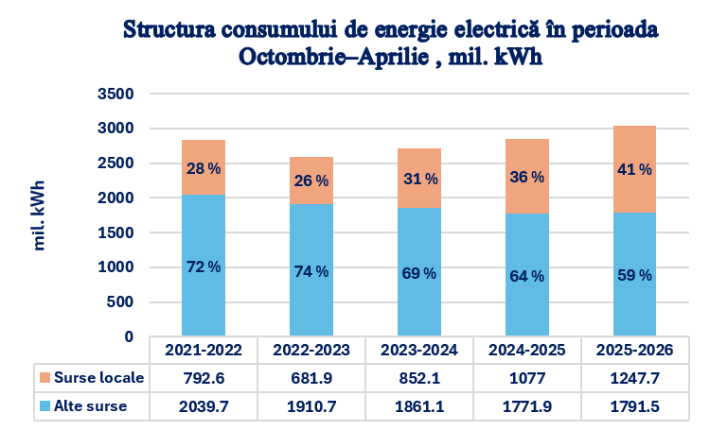
Structura consumului de energie electrică în perioadele octombrie-aprilie
ale anilor 2021-2026 din surse locale și din alte surse, mil. kWh
Sursă: Î.S. „Moldelectrica”

Figura 10

Energie electrică produsă în perioadele octombrie-aprilie 2021-2026
din surse locale (fără mecanismul contorizării/facturării nete), mil. kWh
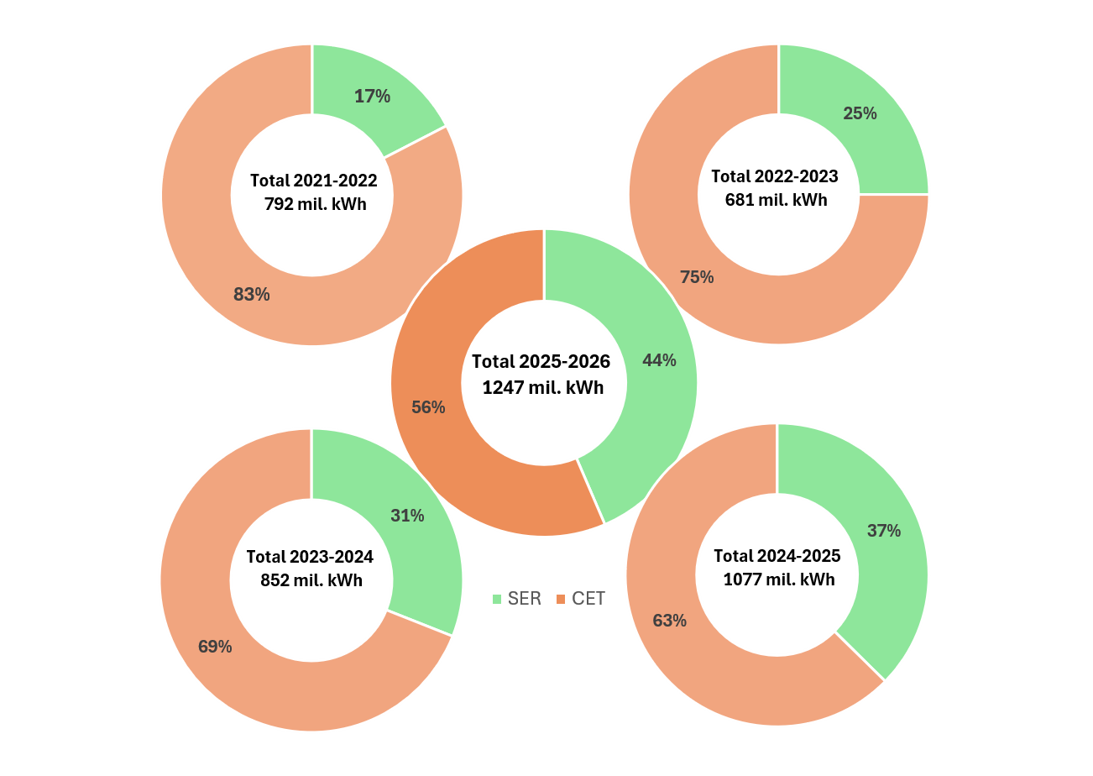
Sursă: Î.S. „Moldelectrica”

29. Potrivit datelor Centrului Național pentru Energie Durabilă (denumit în continuare CNED), în primele cinci luni au fost instalate capacități noi de producere a energiei electrice din surse regenerabile cu o putere totală de 86,88 MW, înregistrând un total
de 1.067,86 MW. Din capacitățile noi instalate în această perioadă, 55,71 MW revin instalațiilor fotovoltaice, 6 MW instalațiilor eoliene, iar 1,32 MW instalațiilor pe biogaz.
Mecanismele de sprijin reglementate de stat, precum contorizarea netă (5.051 de beneficiari) și facturarea netă (4.608 de beneficiari), au încurajat participarea activă a unui număr de 9.659 de prosumatori la finele lunii mai 2026, contribuind la instalarea unei capacități de 215,26 MW, ce constituie 20 % din totalul capacităților E-SER instalate. Totodată, 157,25 MW (15 %) din capacități au fost instalate în baza mecanismului de sprijin Tarif fix. De asemenea, 33,25 MW (3 %) din capacități au fost instalate în baza prevederilor Legii nr. 160-XVI/2007 privind energia regenerabilă, iar 60 MW (6 %) din capacități – în baza mecanismului Preț fix.
Repartizarea capacităților instalate în funcție de tehnologia de producere a energiei electrice din surse regenerabile este prezentată în figura nr. 11.

Figura 11
Evoluția capacităților surselor regenerabile de energie (SRE)
instalate în perioada 2018 – mai 2026, MW

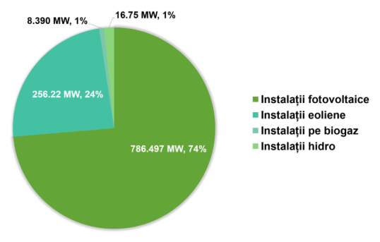
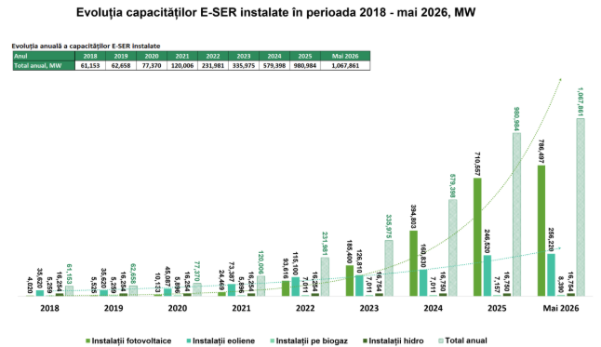
Sursă: CNED

30. La 18 iunie 2026, Comisia de licitație pentru oferirea statutului de producător eligibil mare a deschis ofertele tehnice depuse în cadrul celei de-a doua licitații pentru construirea centralelor electrice eoliene cu o capacitate totală de 170 MW și a sistemelor de stocare a energiei în baterii cu o capacitate minimă de 44 MWh. Capacitatea totală propusă de ofertanți depășește semnificativ volumul scos la concurs, fiind depuse oferte pentru peste 423 MW de capacități eoliene și peste 305 MWh de capacități de stocare a energiei.
În luna august 2026, Comisia de licitație a desemnat câștigătoare șapte oferte pentru dezvoltarea unor centrale electrice eoliene, cu o capacitate sprijinită cumulată de 170 MW. Proiectele includ și obligația instalării unor sisteme de stocare a energiei electrice (BESS), contribuind astfel atât la creșterea producției interne de energie regenerabilă, cât și la flexibilitatea sistemului electroenergetic.
Licitația reprezintă un pas important în implementarea obiectivelor asumate de către Republica Moldova privind dezvoltarea surselor regenerabile de energie și consolidarea securității energetice. Spre deosebire de prima rundă de licitații, acest exercițiu include și obligația instalării capacităților de stocare a energiei, menite să contribuie la flexibilitatea și stabilitatea Sistemului Electroenergetic Național.
Proiectele selectate vor beneficia de statutul de producător eligibil mare și de garanția achiziționării energiei electrice produse pe o perioadă de 15 ani, mecanism care oferă predictibilitate investițională și facilitează atragerea finanțării necesare pentru realizarea investițiilor. Iar pentru Republica Moldova, noile capacități înseamnă diversificarea surselor de energie regenerabilă, așa cum în prezent circa două treimi din capacități constituie energia solară.

31. Conform situației de la sfârșitul lunii iulie 2026, în Republica Moldova, la rețelele electrice, sunt racordate 13 instalații de stocare a energiei electrice, cu o capacitate totală de stocare de circa 240 MWh. Sistemele de stocare a energiei electrice în baterii (Battery Energy Storage Systems, denumite în continuare BESS) permit înmagazinarea surplusului de energie produs în perioadele de producție maximă și livrarea acestuia în rețea în orele de consum ridicat. Prin acest mecanism, instalațiile de stocare contribuie la reducerea importurilor de energie electrică în orele de vârf, la diminuarea dezechilibrelor din sistemul electroenergetic și la consolidarea securității energetice a Republicii Moldova.

Capitolul II
ANALIZA SITUAȚIEI ACTUALE
ÎN SECTORUL ENERGETIC AL REPUBLICII MOLDOVA

32. Republica Moldova este totalmente dependentă de importul gazelor naturale. Circa 72 % din sursele de energie primară sunt importate în Republica Moldova, iar aprovizionarea cu gaze naturale a țării până în anul 2022 a depins în mod tradițional de importurile dintr-o singură sursă – S.A.P. „Gazprom”.

33. Începând cu decembrie 2022, a avut loc diversificarea surselor de achiziție a gazelor naturale pentru malul drept al râului Nistrului. Astfel, asigurarea cu gaze naturale
a consumatorilor Republicii Moldova (fără regiunea transnistreană) se realizează din volumele importate din țările europene.
Sistemul de gaze naturale din Republica Moldova este divizat între malul drept al râului Nistru și regiunea transnistreană, aceasta nefiind controlată de autoritățile constituționale ale țării, și unde este amplasată cea mai mare centrală termoelectrică consumatoare de gaze naturale – Centrala Termoelectrică de la Cuciurgan (denumită în continuare MGRES), care până în anul 2024 inclusiv, furniza până la 80 % din energia electrică anuală utilizată pe malul drept al râului Nistrului. După ce la 1 ianuarie 2025 S.A.P. „Gazprom” a sistat livrările de gaze către regiunea transnistreană a Republicii Moldova, MGRES nu mai produce energie electrică pentru malul drept al râului Nistru.

34. În contextul situației critice din regiunea transnistreană a Republicii Moldova din ianuarie 2025, au fost examinate și propuse de către părți mai multe scenarii de aprovizionare cu gaze naturale a regiunii transnistrene. Datorită intervenției autorităților statului și suportului UE și Secretariatului Comunității Energetice, au fost diminuate riscurile apariției unei crize umanitare în această regiune.
La 27 ianuarie 2025, UE a anunțat despre oferirea unui pachet de asistență de urgență în valoare de 30 de milioane de euro (conform pct. 1.2 din Dispoziția Comisiei pentru Situații Excepționale a Republicii Moldova (CSE) nr. 6 din 31 ianuarie 2025: 20 de milioane de euro pentru achiziția gazelor naturale în calitate de ajutor umanitar destinat regiunii transnistrene a Republicii Moldova și 10 milioane de euro pentru achiziția energiei electrice pentru necesitățile malului drept al râului Nistru), ca un prim pas pentru a sprijini Republica Moldova în soluționarea crizei energetice provocate de S.A.P. ,,Gazprom”. Prin acest pachet, UE a finanțat achiziționarea și transportul de gaze naturale către regiunea transnistreană a Republicii Moldova, pentru a contribui la restabilirea alimentării cu energie electrică și termică a celor peste 350 000 de locuitori ai regiunii până la 10 februarie 2025.
La 4 februarie 2025, Comisia Europeană și Republica Moldova au convenit asupra unei strategii pe 2 ani pentru independența și reziliența energetică a Republicii Moldova. Strategia are un dublu obiectiv: detașarea Republicii Moldova de nesiguranța aprovizionării cu gaze naturale din Federația Rusă și integrarea deplină a țării pe piața energetică a UE.
În cadrul acestei strategii, suportul financiar pentru Republica Moldova se estima a fi de până la 250 milioane de euro pentru anul 2025, cu condiția realizării anumitor măsuri de aliniere la standardele energetice ale UE, consolidării infrastructurii și promovării securității energetice, a eficienței și a progresului în materie de energie verde, asumate de către autoritățile Republicii Moldova prin Scrisoarea de intenție semnată de Guvernul Republicii Moldova și Comisia Europeană la 4 februarie 2025.
Adițional la acest suport financiar și ca parte a aceleiași strategii, la dispoziția Guvernului a fost pusă, sub rezerva anumitor condiții, pentru populația din regiunea transnistreană a Republicii Moldova, o ofertă de 60 de milioane de euro. Cu toate acestea, așa-numitele structuri din regiunea transnistreană a Republicii Moldova nu au răspuns la ajutorul oferit de UE, livrările de gaze naturale fiind asigurate către regiunea transnistreană prin intermediul companiei MET Gas and Energy Marketing AG, cu condiția recepționării de către S.A. ,,Moldovagaz” a plăților în avans de la S.R.L. ,,Tiraspoltransgaz” pentru gazele naturale și serviciile de transport.
Începând cu luna februarie 2025, livrarea gazelor naturale către regiunea transnistreană este asigurată prin intermediul contractelor-cadru încheiate de S.A. „Moldovagaz” cu compania MET Gas and Energy Marketing AG.

35. Întru identificarea unui mecanism de aprovizionare cu gaze naturale a regiunii transnistrene a Republicii Moldova, unde activează întreprinderi nelicențiate din sectorul energetic, prin Legea nr. 152/2025 pentru modificarea unor acte normative (securitatea aprovizionării cu gaze naturale și alte aspecte ce țin de sectorul gazelor naturale) au fost efectuate modificări la Legea nr. 108/2016 cu privire la gazele naturale, și anume, completarea acesteia cu art. 85¹ care prevede desemnarea de către Agenția Națională pentru Reglementare în Energetică a unei entități ce va livra gaze naturale către regiunea transnistreană a Republicii Moldova, crearea graduală și menținerea stocurilor de gaze naturale pentru a asigura acoperirea a cel puțin 15 % din consumul mediu anual de gaze naturale al consumatorilor casnici și al întreprinderilor și instituțiilor care prestează servicii sociale esențiale, din regiunea în care operează operatorii de sistem nelicențiați, determinat pentru ultimii 5 ani calendaristici.

36. Prin Hotărârea Consiliului de Administrație al Agenției Naționale pentru Reglementare în Energetică (denumită în continuare Hotărârea ANRE) nr. 490/2025 privind desemnarea entității de aprovizionare cu gaze naturale a regiunii transnistrene,
S.A. „Moldovagaz” a fost desemnată în calitate de entitate responsabilă de aprovizionarea cu gaze naturale a regiunii transnistrene pentru perioada 1 septembrie 2025 – 31 martie 2026, prelungită până la 31 decembrie 2026. Prin Hotărârea ANRE nr. 502/2025 privind cantitatea de gaze naturale ce urmează a fi stocată de entitatea de aprovizionare cu gaze naturale a regiunii transnistrene pentru perioada rece a anului 2025-2026, a fost aprobată cantitatea de gaze naturale în volum de 57 mil. m³ care urma a fi stocată până la 1 noiembrie 2025 de către S.A. „Moldovagaz”.
Prin Hotărârea ANRE nr. 286/2026 a fost aprobată cantitatea de gaze naturale aferentă obligației de stocare pentru perioada rece 2026-2027, în volum de 53,7 mil. m³, care urmează să fie constituită până la 1 noiembrie 2026 de către entitatea desemnată pentru aprovizionarea cu gaze naturale a regiunii transnistrene.

37. Continuitatea aprovizionării cu gaze naturale a regiunii transnistrene se caracterizează printr-un grad ridicat de incertitudine, determinat inclusiv de dependența de mecanisme externe de achitare a cantităților contractate. În aceste condiții, stocurile de gaze naturale constituie un element esențial de securitate energetică, inclusiv pentru acoperirea unor eventuale întreruperi totale ale livrărilor.
În sezonul de încălzire 2025-2026, din cauza întârzierilor plăților pentru livrările curente de gaze naturale către regiunea transnistreană, entitatea responsabilă de aprovizionarea cu gaze naturale a regiunii transnistrene, deja în noiembrie-decembrie 2025, a utilizat, practic integral, stocurile de gaze naturale stabilite conform Hotărârii ANRE
nr. 502/2025, generând un risc și mai mare de incertitudine privind asigurarea securității aprovizionării cu gaze naturale a regiunii transnistrene în perioada ulterioară din sezonul de încălzire 2025-2026, precum și de creare a unor dezechilibre ale sistemului de transport de gaze naturale al Republicii Moldova.
Ținând cont de incertitudinea actuală privind asigurarea continuă a livrărilor de gaze naturale către regiunea transnistreană, întru asigurarea continuității securității aprovizionării cu gaze naturale a regiunii și diminuarea riscurilor de aprovizionare, a fost elaborat un proiect de lege pentru modificarea Legii nr. 108/2016 cu privire la gazele naturale, adoptat în prima lectură de către Parlamentul Republicii Moldova la data de 18 iunie 2026, care prevede modificarea art. 85¹ în scopul asigurării monitorizării modului de utilizare a acestor stocuri pe parcursul perioadei sezonului de încălzire, precum și întru alinierea nivelului obligației de stocare a gazelor naturale impuse entității responsabile de aprovizionare cu gaze naturale a regiunii transnistrene în conformitate cu prevederile Regulamentul (UE) 2022/1032 al Parlamentului European și al Consiliului din 29 iunie 2022 de modificare
a Regulamentelor (UE) 2017/1938 și (CE) nr. 715/2009 în ceea ce privește înmagazinarea gazelor naturale.

38. În scopul eliminării graduale a discrepanţelor fiscale şi legislative între malul drept al râului Nistru și regiunea transnistreană, a fost adoptată Legea nr. 67/2026 pentru instituirea Fondului de convergență și modificarea unor acte normative (taxa pe valoarea adăugată și accizele). Legea abrogă alin. (7) al art. 4 din Legea nr. 1417/1997 pentru punerea în aplicare a Titlului III al Codului fiscal, și care prevede scutirea de TVA fără drept de deducere pentru importul şi livrările ulterioare ale gazelor naturale efectuate de către
S.A. „Moldovagaz” către S.R.L. „Tiraspoltransgaz” care nu are relații cu sistemul bugetar al Republicii Moldova. Scutirea este abrogată deoarece reprezinta o derogare de la sistemul TVA, care generează tratament discriminatoriu pe piaţa gazelor naturale şi nu corespunde principiului neutralităţii TVA.
Totodată, conform prevederilor Legii nr. 67/2026 pentru instituirea unui Fond de convergență, începând cu 1 ianuarie 2027, livrarea energiei electrice de echilibrare agenților economici care nu au relații fiscale cu sistemul bugetar al Republicii Moldova, importul și livrările ulterioare ale gazelor naturale consumatorilor și agenților economici care nu au relații fiscale cu sistemul bugetar al Republicii Moldova se supun TVA conform modului stabilit de către Guvern.
Suplimentar, Legea nr. 67/2026 prevede instituirea unui Fond de convergență, ce ar urma să contribuie la reducerea decalajelor economice şi sociale dintre regiunea transnistreană şi restul Republicii Moldova. Din mijloacele acestui Fond se planifică să se sprijine modernizarea infrastructurii, dezvoltarea proiectelor și a programelor de susținere a mediului de afaceri și a cetățenilor din regiunea transnistreană.

39. În mai 2025, S.A. ,,Energocom” a fost desemnată de către Agenția Națională pentru Reglementare în Energetică (denumită în continuare ANRE) pentru o perioadă de 3 ani ca furnizor de ultimă opțiune și furnizor de serviciu public de gaze, în baza unei proceduri competitive, transparente și nediscriminatorii. Decizia ANRE în acest sens a intrat în vigoare în septembrie 2025. Ca urmare a neîndeplinirii în termen a procesului de separare
a proprietarilor rețelelor de transport al gazelor naturale, în conformitate cu condițiile stipulate la art. 28 din Legea nr. 108/2016 cu privire la gazele naturale, începând cu 1 septembrie 2025, licența S.A. ,,Moldovagaz” pentru activitățile de furnizare a gazelor naturale, inclusiv obligațiile de serviciu public impuse, au fost retrase, iar consumatorii acestora au fost preluați de către S.A. ,,Energocom”.

40. Republica Moldova nu dispune, practic, de capacități de producere a gazelor naturale, fiind dependentă de importul de resurse energetice, iar lipsa capacității de stocare în țară a gazelor naturale are ca rezultat o dependență completă de fluxurile neîntrerupte de gaze naturale prin sistemul de transport al Republicii Moldova, pentru a asigura securitatea energetică și a satisface cererea curentă.
Conform modificărilor efectuate la Legea nr. 108/2016 cu privire la gazele naturale prin Legea nr. 152/2025 pentru modificarea unor acte normative (securitatea aprovizionării cu gaze naturale și alte aspecte ce țin de sectorul gazelor naturale), dispozițiile referitoare la obligația de stocare a 15 % au fost extinse pe o perioadă nedeterminată și distribuite între furnizorii de pe piața cu amănuntul a gazelor naturale prin mecanisme bazate pe principii de piață (conform cotelor de piață ale acestora). Gazele naturale stocate în contextul executării obligației de stocare se utilizează de către furnizorii de gaze naturale obligați începând cu 1 noiembrie, iar furnizorii de gaze naturale obligați urmează să țină cont de necesitatea asigurării continuității livrării gazelor naturale consumatorilor protejați pe parcursul perioadei rece a anului.

41. În Republica Moldova, pe malul drept al râului Nistru, se aplică două mecanisme distincte de stocare a gazelor naturale: stocurile de securitate, create și menținute de către entitatea desemnată de Guvern pentru crearea și menținerea stocurilor de securitate, și stocurile de gaze naturale care fac obiectul obligației de stocare, constituite de furnizorii de gaze naturale obligați, în conformitate cu art. 108² și 108³ din Legea nr. 108/2016 cu privire la gazele naturale.
În vederea îndeplinirii exhaustive a obligației de stocare, pentru a suplini până la data de 1 octombrie 2025 stocul de gaze naturale până la 50 mil. m³, în corespundere cu pct. 6 din Hotărârea Guvernului nr. 668/2022 cu privire la crearea și menținerea stocurilor de securitate de gaze naturale, modificată prin Hotărârea Guvernului nr. 302/2025 pentru modificarea Hotărârii Guvernului nr. 668/2022, S.A. „Energocom” a procurat
2,9 milioane m³. Conform ultimelor modificări efectuate la Hotărârea Guvernului nr. 668/2022 prin Hotărârea Guvernului nr. 299/2026 pentru modificarea Hotărârii Guvernului nr. 668/2022, nivelul stocurilor de securitate necesar a fi asigurat de către S.A. „Energocom” până la 1 octombrie 2026, este de 56,3 mil. m³.
În temeiul art. 108² şi 108³ din Legea nr. 108/2016 cu privire la gazele naturale, prin Hotărârea ANRE nr. 426/2025 privind obligația de stocare a gazelor naturale pentru perioada rece a anului 2025-2026, a fost aprobată cantitatea totală de gaze naturale care urma să fie stocată până la 1 noiembrie 2025, în mărime de
145,37 mil. m³, precum și lista furnizorilor de gaze naturale obligați să instituie stocuri de gaze naturale şi cantitățile de gaze naturale care fac obiectul obligației de stocare. Prin Hotărârea ANRE nr. 285/2026 privind obligația de stocare a gazelor naturale pentru perioada rece a anului 2026-2027 a fost aprobată cantitatea de gaze naturale în volum de 140,3 mil. m³ care urmează a fi stocată până la 1 noiembrie 2026.
Raportul Secretariatului Comunității Energetice privind stocarea gazelor naturale din 2026, publicat în anul curent, subliniază faptul că Republica Moldova se impune ca model pentru țările din Europa fără instalații de stocare a gazelor naturale în ceea ce privește implementarea prevederilor Regulamentului (UE) nr. 2022/1032.

42. La 9 iunie 2026, Ministerul Energiei, cu suportul Secretariatului Comunității Energetice, în cadrul proiectului Independența și Reziliența Energetică a Moldovei finanțat de către UE, a organizat exercițiul de simulare de tip table-top al Republicii Moldova privind securitatea aprovizionării cu gaze naturale, în conformitate cu art. 10 alin. (3) din Regulamentul (UE) 2017/1938 al Parlamentului European și al Consiliului din 25 octombrie 2017 privind măsurile de garantare a siguranței furnizării de gaze naturale și de abrogare
a Regulamentului (UE) nr. 994/2010 și pct. 60 din Regulamentul privind situațiile excepționale în sectorul gazelor naturale, aprobat prin Hotărârea Guvernului nr. 728/2024 cu privire la aprobarea Regulamentului privind situațiile excepționale în sectorul gazelor naturale și a Planului de acțiuni pentru situații excepționale în sectorul gazelor naturale.
Exercițiul a vizat testarea aplicării Planului național de urgență pentru sectorul gazelor naturale prin simularea unor scenarii de risc cu impact mediu și ridicat, precum și
a răspunsurilor instituționale în timp real. Obiectivele exercițiului au constat în verificarea funcționalității mecanismelor prevăzute de Plan, evaluarea capacității instituțiilor competente de a preveni, evalua și gestiona o perturbare majoră
a aprovizionării cu gaze naturale printr-un răspuns coordonat și proporțional, precum și consolidarea nivelului de pregătire pentru sezoanele reci viitoare, ținând cont de riscurile regionale, de dependența Republicii Moldova de importurile de gaze naturale și de infrastructura transfrontalieră.
Exercițiul a confirmat progresele înregistrate de Republica Moldova în dezvoltarea unui cadru național aliniat cerințelor UE privind securitatea aprovizionării cu gaze naturale. Totodată, acesta a evidențiat necesitatea dezvoltării în continuare a procedurilor operaționale detaliate, a fluxurilor de date, a mecanismelor de coordonare și a comunicării interinstituționale. Rezultatele exercițiului urmează a fi raportate de către Ministerul Energiei, în calitate de autoritate competentă, Grupului de coordonare pentru securitatea aprovizionării cu gaze din cadrul Comunității Energetice și vor servi drept bază pentru îmbunătățirea continuă a cadrului național privind securitatea aprovizionării cu gaze naturale.

43. În contextul Hotărârii ANRE nr. 564/2025 privind aprobarea calendarului de liberalizare a pieței gazelor naturale, de la 1 aprilie 2026 consumatorii
noncasnici mari (cu o cotă de piață de aproximativ 55 %), respectiv, de la 1 aprilie 2027
– consumatorii noncasnici mijlocii (cu o cotă de piață de aproximativ 6 %), urmează să procure gaze naturale de pe piața concurențială, fiind restricționat accesul la furnizarea în cadrul obligației de serviciu public prevăzute la art. 89 alin. (1) din Legea nr. 108/2016 cu privire la gazele naturale. Astfel, de la 1 aprilie 2026, consumatorii noncasnici mari nu mai cumpără gaze naturale la prețuri reglementate, ci își aleg singuri furnizorul și negociază direct condițiile comerciale. Reforma are drept scop dezvoltarea unei piețe concurențiale, transparente și aliniate regulilor europene.

44. Cu referire la sectorul electroenergetic, este necesar a fi menționat că sincronizarea de urgență a sistemelor electroenergetice ale Republicii Moldova și Ucrainei cu rețeaua europeană a operatorilor de sisteme de transport de energie electrică (denumită în contnuare ENTSO-E), din data de 16 martie 2022, a permis asigurarea stabilității sistemului electroenergetic și a oferit posibilitatea de a realiza schimburi comerciale de energie electrică de pe piața de energie electrică europeană. Prin urmare, chiar și în contextul geopolitic complicat a fost asigurată continuitatea aprovizionării cu energie electrică.

45. Pentru a menține gradul de siguranță în aprovizionarea cu energie electrică, au fost diversificate sursele de aprovizionare cu energie electrică prin încheierea mai multor contracte bilaterale, atât cu producători din Ucraina, cât și cu producători și furnizori din România. Datorită intensificării relațiilor bilaterale dintre Republica Moldova și România, a fost posibilă înregistrarea S.A. „Energocom” pe plaftormele Operatorului Pieței de Energie Electrică și de Gaze Naturale OPCOM S.A. (denumit în continuare OPCOM) și ale Bursei Române de Mărfuri (denumită în continuare BRM) și efectuarea tranzacțiilor pe aceste platforme.
46. Pentru a avansa reforma pieței și funcționarea piețelor organizate, ANRE
a desemnat S.R.L. „Operatorul Pieței de Energie M” (denumit în continuare OPEM) în calitate de operator al pieței energiei electrice, responsabil de realizarea cuplării internaționale a pieței pentru ziua următoare (denumită în continuare PZU) și a pieței intrazilnice (denumită în continuare PI). PZU și PI au fost lansate oficial de către OPEM în luna decembrie 2025 și reprezintă o etapă importantă în dezvoltarea piețelor organizate de energie electrică, dar și un pas esențial pentru integrarea Republicii Moldova în piața regională de energie electrică.
Prin participarea tot mai activă a companiilor înregistrate la piață se reflectă beneficiile incontestabile ale funcționării mecanismelor de piață, asigurându-se, astfel, o formare corectă și transparentă a prețurilor la energia electrică.
Mecanismul PZU, dezvoltat în conformitate cu prevederile legislației primare și secundare aplicabile, elaborate în conformitate cu legislația UE aplicabilă, și cu procedurile operaționale ale OPEM, sprijină participanții la piața de energie electrică din Republica Moldova în satisfacerea obligațiilor și a oportunităților prin punerea la dispoziția acestora
a unui acces transparent și sigur la piață, cu o platformă de tranzacționare robustă, precum și cu proceduri clare, conforme, privind activitățile pre- și post-tranzacționare. De menționat că, în urma modificărilor Regulilor pieței energiei electrice, aprobate prin Hotărârea ANRE nr. 283/2020, cu referire la ora de închidere a PZU se observă o participare tot mai activă
a companiilor înregistrate la piață, ceea ce reflectă beneficiile funcționării mecanismelor de piață și asigură o formare corectă și transparentă a prețurilor la energia electrică.
Rezultatele înregistrate începând cu 1 iulie 2026 prin care se observă că pe piața organizată de energie electrică operată de către OPEM se atestă creșterea lichidității, cantitățile tranzacționate ajungând între 8-16 % din consumul zilnic, demonstrează că pentru atingerea obiectivului ca mecanismele de tranzacționare lansate să sprijine participanții la piața de energie electrică în maximizarea beneficiilor și stabilirea unui preț consistent al energiei electrice, este nevoie de un interes susținut al participanților, pentru a crește posibilitatea de stabilire a tranzacțiilor pentru construirea și consolidarea lichidității care să asigure premisele unui preț corect și transparent al energiei electrice. De mneționat că, pe parcursul lunii iulie 2026, cantitatea totală de energie electrică tranzacționată pe piețele organizate de energie electrică a acoperit circa 15 % din consumul total de energie electrică.

47. În continuarea reformelor pieței energiei electrice din Republica Moldova, prin Hotărârea ANRE nr. 851/2025, a fost aprobat calendarul privind excluderea centralelor electrice de termoficare urbane de la mecanismul de sprijin, decizie fundamentată pe analiza gradului de maturitate și lichiditate al pieței energiei electrice. Potrivit calendarului, excluderea de la mecanismul de sprijin este stabilită pentru data de 1 mai 2027, fiind luat în considerare specificul sezonier al activității centralelor electrice de termoficare urbane. Totodată, prin Hotărârea ANRE nr. 852/2025, a fost aprobat calendarul privind restricționarea accesului la prețuri reglementate pentru alte categorii de consumatori decât consumatorii casnici, societățile comerciale micro și societățile comerciale mici. Decizia are la bază analiza structurii și a gradului de concentrare a pieței de energie electrică, precum și nivelul actual de dezvoltare a piețelor angro și cu amănuntul, urmând a fi aplicată începând cu 1 ianuarie 2027, cu scopul de a asigura o tranziție predictibilă pentru participanții la piață.

48. În conformitate cu prevederile Legi nr. 164/2025 cu privire la energia electrică, în trimestrul al II-lea al anului 2026, ANRE a organizat prin procedură competitivă selectarea furnizorilor de energie electrică care urmează să asigure obligațiile de serviciu public privind prestarea serviciului universal și furnizarea energiei electrice de ultimă opțiune.
Având în vedere că pentru fiecare teritoriu autorizat prin licențele operatorilor sistemelor de distribuție a fost depusă câte o singură cerere de participare, s-a constatat imposibilitatea finalizării procedurii competitive de selectare.
Astfel, prin Hotărârea ANRE nr. 410/2026 privind impunerea obligațiilor de serviciu public, au fost impuse obligațiile de serviciu public prevăzute la art. 114 și 115 din Legea nr. 164/2025 cu privire la energia electrică pentru un termen de 3 ani, începând cu 9 iulie 2026, Î.C.S. ,,Premier Energy” S.R.L. pentru teritoriul autorizat al operatorului sistemului de distribuție Î.C.S. „Premier Energy Distribution” S.A., și S.A. „Furnizarea Energiei Electrice Nord” pentru teritoriul autorizat al operatorului sistemului de distribuție
S.A. „Rețele Electrice de Distribuție Nord”.

49. Totodată, în cadrul reformei pieței energiei electrice, a fost consolidat mecanismul de echilibrare și a fost operaționalizată Piața energiei electrice de echilibrare, precum și Piața serviciilor de sistem, gestionate de către Î.S. „Moldelectrica” în calitate de operator al sistemului de transport.
Achiziția rezervelor de echilibrare se realizează prin proceduri concurențiale, în baza ofertelor depuse de către furnizorii de servicii de echilibrare, pentru rezervele necesare majorării sau reducerii puterii.
Pentru a remedia lipsa resurselor de echilibrare și a încuraja investițiile în noi capacități de echilibrare, în 2025 ANRE a impus o obligație de serviciu public, în baza căreia
Î.S. „Moldelectrica” a organizat o licitație dedicată achiziției de noi capacități de echilibrare. La 14 mai 2026, operatorul sistemului de transport a anunțat rezultatele pentru 6 loturi licitate și a încheiat contracte de capacitate de echilibrare cu ofertanții câștigători pentru perioada de până la 31 decembrie 2030.
Aceste măsuri, concomitent cu dezvoltarea unor resurse suplimentare de flexibilitate, vor permite operatorului sistemului de transport să gestioneze mai eficient variațiile dintre producerea și consumul de energie electrică, abaterile participanților la piață, fluctuațiile producției din surse regenerabile și eventualele dezechilibre apărute în perioadele de consum sporit. Consolidarea mecanismelor de echilibrare reprezintă, astfel, un element esențial pentru securitatea alimentării cu energie electrică și pentru reducerea riscurilor privind aprovizionarea cu energie electrică în sezonul de încălzire 2026-2027.

50. Pe partea de produse petroliere este necesar de menționat că, acestea reprezintă un element relevant al securității energetice în sezonul rece, având în vedere rolul motorinei, benzinei, gazului petrolier lichefiat și al altor combustibili lichizi în asigurarea mobilității, funcționarea serviciilor publice, activitatea economică, intervențiile de urgență, precum și asigurarea surselor de rezervă ale instituțiilor și infrastructurilor critice. Republica Moldova este total dependentă de importurile de produse petroliere, iar piața internă rămâne expusă la evoluțiile prețurilor de pe piețele regionale și internaționale, inclusiv la volatilitatea cotațiilor la petrol, disponibilitatea produselor în statele furnizoare și funcționarea lanțurilor logistice de import.
În anul 2026, pe fondul riscurilor externe asupra aprovizionării cu resurse energetice, prin Hotărârea Guvernului nr. 81/2026 cu privire la declararea stării de alertă în sectorul energetic, a fost instituită stare de alertă în sectorul energetic pentru o perioadă de 60 de zile, măsură preventivă orientată spre protejarea consumului intern și menținerea stabilității sistemului energetic. În cadrul acestui regim, au fost aplicate măsuri temporare privind menținerea disponibilității produselor petroliere pe piața internă, inclusiv condiționarea exportului și reexportului produselor petroliere principale din Portul Internațional Liber Giurgiulești de menținerea unor plafoane minime de stoc și limitarea comercializării cu amănuntul a motorinei în recipiente de consum în cantitate de cel mult 20 de litri.

51. Experiența sezonului precedent a relevat și riscuri specifice perioadei reci, în special dificultăți asociate funcționării motorinei la temperaturi scăzute, prin pierderea filtrabilității combustibilului și blocarea sistemelor de alimentare ale autovehiculelor, utilajelor, generatoarelor și altor echipamente utilizate de către consumatorii critici. În acest context, pentru perioada rece 2026-2027 este necesară asigurarea tranziției organizate către motorina corespunzătoare perioadei de iarnă, inclusiv prin împrospătarea stocurilor comerciale existente la depozitele petroliere și la stațiile de alimentare, precum și prin verificarea conformității motorinei comercializate în perioada de iarnă.
Totodată, riscurile externe privind aprovizionarea cu produse petroliere rămân actuale. Evoluțiile recente din zona Strâmtorii Hormuz confirmă vulnerabilitatea piețelor internaționale la perturbări ale rutelor maritime strategice și pot genera presiuni asupra cotațiilor petrolului, costurilor logistice și disponibilității produselor petroliere în regiune. În condițiile dependenței Republicii Moldova de importuri și ale concentrării aprovizionării dintr-un număr limitat de piețe regionale, se impune monitorizarea preventivă
a importurilor, a stocurilor comerciale și a rutelor logistice de aprovizionare pe durata sezonului rece.

52. În tabelul 4 sunt prezentate cantitățile estimate a fi necesar de livrat în sezonul de încălzire 2026-2027 pentru acoperirea consumului de energie electrică și gaze naturale
al consumatorilor malului drept al râului Nistru. Totodată, în tabelul 5 sunt prezentate cantitățile livrate de facto în sezonul de încălzire 2025-2026 pentru acoperirea consumului de energie electrică și gaze naturale al consumatorilor regiunii transnistrene, care pot servi ca referință pentru estimarea consumului de energie electrică și gaze naturale al acestora în următorul sezon de încălzire.
Tabelul 4
Cantități estimate a fi necesare de livrat în sezonul de încălzire 2026-2027 pentru acoperirea consumului de energie electrică
și gaze naturale al consumatorilor malului drept al râului Nistru

Nr. crt. | Furnizarea gazelor naturale/energiei electrice | 2026 |  |  | 2027 |  |  |  | TOTAL
Nr. crt. | Furnizarea gazelor naturale/energiei electrice | Oct. | Nov. | Dec. | Ian. | Febr. | Mar. | Apr. | TOTAL
1.1. | Gaze naturale estimate a fi livrate către malul drept al râului Nistru, mil. m³ | 58.1 | 116.7 | 157.4 | 166.2 | 144.9 | 118.4 | 59.5 | 821.1
1.2. | Energie electrică estimată a fi livrată către malul drept al râului Nistru, mil. kWh, inclusiv: | 423.9 | 420.3 | 472.2 | 507.0 | 457.3 | 403.9 | 354.8 | 3039.2
1.2.1. | Producția locală de energie electrică, mil. kWh | 133.2 | 151.6 | 179.8 | 210.1 | 195.5 | 220.5 | 157.0 | 1247.7
1.2.2. | Energie electrică livrată din alte surse, mil. kWh, inclusiv: | 290.7 | 268.6 | 292.4 | 296.9 | 261.8 | 183.4 | 197.7 | 1791.5
1.2.2.1. | Energie electrică livrată de MGRES, mil. kWh | 0 | 0 | 0 | 0 | 0 | 0 | 0 | 0
1.2.2.2. | Energie electrică livrată din surse externe, mil. kWh | 290.7 | 268.6 | 292.4 | 296.9 | 261.8 | 183.4 | 197.7 | 1791.5

Tabelul 5
Cantități livrate în sezonul de încălzire 2025-2026 pentru acoperirea consumului de energie electrică și gaze naturale al consumatorilor regiunii transnistrene

Nr. crt. | Furnizarea gazelor naturale/energiei electrice | 2025 |  |  | 2026 |  |  |  | TOTAL
Nr. crt. | Furnizarea gazelor naturale/energiei electrice | Oct. | Nov. | Dec. | Ian. | Febr. | Mar. | Apr. | TOTAL
1.1. | Gaze naturale livrate către regiunea transnistreană, mil. m³ | 57 | 81 | 101 | 120 | 99 | 69 | 54 | 581
1.2. | Consum de energie electrică al regiunii transnistrene (consumatori finali), mil. kWh, inclusiv: | 76.9 | 92.6 | 85.6 | 78.3 | 70.6 | 76.7 | 65.5 | 546.2
1.2.1. | Livrat de MGRES | 60.9 | 77.6 | 73.0 | 66.4 | 57.6 | 61.0 | 53.5 | 450
1.2.2. | Livrat de centrala hidroelectrică Dubăsari | 16.0 | 14.3 | 12.6 | 11.5 | 13.0 | 14.4 | 13.0 | 94.9
1.2.3. | Flux din malul stâng spre malul drept | -0.02 | 0.6 | -0.02 | 0.3 | -0.01 | 1.3 | -1.0 | -
Surse: S.R.L. „Vestmoldtransgaz”, S.A. „Moldovagaz” și Î.S. „Moldelectrica”
53. Volumele lunare de gaze naturale prognozate pentru perioada octombrie 2026
– aprilie 2027 se bazează pe consumul mediu lunar înregistrat în aceeași perioadă în anii precedenți (2019-2026), și reprezintă valori estimative, care pot fi influențate de mai mulți factori.
Totodată, este de remarcat faptul că, prognoza consumului lunar de gaze naturale prezentată pentru perioada octombrie 2026 – aprilie 2027 nu poate servi drept reper unic pentru achizițiile de gaze naturale planificate de titularii de licențe pentru furnizarea gazelor naturale, ținând cont de faptul că consumul estimat pentru perioada sezonului de încălzire poate fi influențat de mai mulți factori, cum ar fi: temperatura aerului atmosferic, prețurile de achiziție a gazelor naturale, funcționarea sau nu pe păcură a marilor consumatori de gaze naturale, nivelul prețurilor reglementate și capacitatea de plată a consumatorilor finali, cota de piață a furnizorilor etc. Astfel, titularii de licență pentru furnizarea gazelor naturale urmează să-și ajusteze individual cel puțin lunar prognoza consumului de gaze naturale pentru următorul sezon de încălzire 2026-2027 în funcție de evoluția mai multor factori ce pot influența nivelul consumului de gaze naturale al consumatorilor finali.

54. Pornind de la situația actuală în sectorul gazelor naturale din Republica Moldova, se poate conchide că, în condițiile în care vor fi realizate toate măsurile de pregătire pentru sezonul de încălzire 2026-2027 enumerate în Planul de măsuri pentru pregătirea de sezonul de încălzire 2026-2027, nu se estimează înregistrarea unui deficit de gaze naturale pentru consumatorii malului drept al râului Nistru și, respectiv, nu vor fi necesare măsuri de întrerupere a livrării gazelor naturale către consumatorii întreruptibili stabiliți de către operatorii de sistem în conformitate cu Hotărârea Guvernului nr. 728/2024 cu privire la aprobarea Regulamentului privind situațiile excepționale în sectorul gazelor naturale și
a Planului de acțiuni pentru situații excepționale în sectorul gazelor naturale,
S.A. „Energocom” având asigurate capacitățile/instrumentele necesare pentru procurarea, la necesitate, a volumelor suplimentare de gaze naturale din alte surse sau de pe piața spot pentru acoperirea consumului estimat.

55. Sistarea furnizării gazelor naturale către regiunea transnistreană a Republicii Moldova de către S.A.P. „Gazprom”, în baza Contractului privind furnizarea gazelor naturale încheiat între S.A. „Moldovagaz” și S.A.P. „Gazprom”, a condus la o situație critică în regiunea transnistreană a Republicii Moldova, precum și la riscuri majore pentru asigurarea funcționării fiabile a sectorului electroenergetic pe întreg teritoriul Republicii Moldova.

56. Începând cu luna februarie 2025, livrarea gazelor naturale către regiunea transnistreană este asigurată prin intermediul contractelor-cadru încheiate de
S.A. „Moldovagaz” cu compania MET Gas and Energy Marketing AG, cu condiția recepționării plăților în avans pentru gazele naturale și serviciile de transport. Cu toate că acest mecanism este în prezent funcțional, există în continuare riscuri de întrerupere neașteptată a livrărilor de gaze naturale către regiunea transnistreană pe parcursul anului, riscuri care ar putea crea dezechilibre majore atât în sistemul de gaze naturale, cât și în sistemul electroenergetic al Republicii Moldova.
Chiar dacă infrastructura existentă de transport a gazelor naturale permite asigurarea transportului de gaze naturale necesare pentru acoperirea consumului Republicii Moldova, există riscuri privind capacitatea consumatorilor din regiunea transnistreană de a achiziționa gaze naturale la prețuri de piață.

57. Securitatea aprovizionării cu energie electrică a malului drept al râului Nistru este cea mai vulnerabilă. În comparație cu anul 2022, riscurile sunt crescute din cauza pierderii capacităților importante de generare din Ucraina, care a schimbat situația regională, Ucraina devenind o țară importatoare de energie electrică cu care Republica Moldova trebuie să concureze la importul energiei electrice.
Accesarea surselor (alternative) sigure și competitive pentru achiziționarea energiei electrice la prețuri rezonabile și transportul acesteia către Republica Moldova rămâne
o provocare în condițiile în care disponibilitatea accesării importurilor de energie electrică din Ucraina este incertă, ca urmare a bombardamentelor rusești asupra infrastructurii sale energetice. Importul de energie electrică din România (OPCOM sau contracte directe cu anumiți producători) nu garantează prețuri accesibile, România fiind, la fel, un importator de energie electrică în perioada rece a anului. Din cauza capacității insuficiente
a interconexiunilor cu sistemul electroenergetic din România, limitată în medie la
circa 3315 MW pentru direcția România-Republica Moldova, există riscuri atât de ordin tehnic, cât și de ordin comercial. Apar riscuri suplimentare din cauza topologiei rețelei de transport a energiei electrice, existând doar o linie de 400 kV către România și o linie de 330 kV către Ucraina și care nu tranzitează regiunea transnistreană, împreună cu configurația radială a rețelei de transport de 330 kV pe malul drept. De menționat, de asemenea, că porțiuni semnificative ale liniilor Isaccea-Vulcănești și Vulcănești-MGRES traversează teritoriul ucrainean expus atacurilor militare, aspect descris la punctul 66.

58. În perioada 2022-2026, achizițiile de energie electrică pentru necesitățile furnizorilor serviciului universal, de ultimă opțiune, și ale operatorilor de sistem au fost efectuate de către S.A. „Energocom” în baza obligației de serviciu public impuse prin Hotărârea Guvernului nr. 1059/2023 cu privire la impunerea obligației de serviciu public în vederea asigurării securității aprovizionării cu energie electrică. Pentru îndeplinirea acestei obligații de serviciu public și a rolului de furnizor central de energie electrică,
S.A. „Energocom” a achiziționat energie electrică de la producătorii locali (centralele electrice cu termoficare din Chișinău și Bălți și din surse regenerabile), precum și prin importuri din România și Ucraina în baza contractelor bilaterale sau de pe bursele OPCOM și BRM. Obligația de serviciu public impusă S.A. „Energocom” prin Hotărârea
sus-menționată expiră la 31 decembrie 2026.

59. Până la 31 decembrie 2024, cea mai mare pondere a consumului de energie electrică a fost asigurată de către MGRES. Începând cu 1 ianuarie 2025, în urma stopării livrărilor de gaze naturale de către S.A.P. „Gazprom”, MGRES nu mai produce energie electrică pentru malul drept al râului Nistru, astfel că acoperirea consumului de energie electrică are loc din surse alternative, prin importuri din România, Ucraina, precum și prin producția locală de energie electrică, care este în creștere ca urmare a majorării capacității interne de generare a energiei electrice.

60. Luând în considerare riscurile care se mențin în privința securității aprovizionării cu gaze naturale a regiunii transnistrene a Republicii Moldova și în privința asigurării stabilității sectorului electroenergetic al Republicii Moldova, s-a impus elaborarea unui plan de măsuri care să asigure îmbunătățirea rezilienței și a securității energetice prin investiții și reforme în sectorul energetic și prin eliminarea completă a dependenței în aprovizionarea cu resurse energetice dintr-o singură sursă. Astfel, prin Hotărârea Guvernului nr. 119/2025 a fost aprobat Planul de măsuri privind consolidarea independenței energetice a Republicii Moldova.

61. Întreruperea furnizării gazelor naturale către regiunea transnistreană a accentuat riscurile privind asigurarea fiabilității sectorului electroenergetic pe întreg teritoriul Republicii Moldova. Dependența ridicată de MGRES implică vulnerabilități în contextul sistării livrărilor de gaze naturale către centrala electrică începând cu 1 ianuarie 2025.
După sistarea livrărilor de energie electrică de la MGRES începând cu 1 ianuarie 2025, asigurarea cu energie electrică a consumatorilor a fost realizată prin diversificarea surselor de aprovizionare. Astfel, un rol esențial l-au avut importurile de energie electrică din România și din Ucraina, precum și producția internă a centralelor de termoficare și
a surselor regenerabile. Pe durata sezonului de încălzire, consumul
a fost acoperit în totalitate, inclusiv în condițiile unei creșteri estimate a cererii de până la 10 %. S.A. „Energocom” a asigurat rezervarea capacităților comerciale necesare la interconexiunea cu România, garantând stabilitatea aprovizionării cu energie electrică pentru malul drept al Nistrului, inclusiv datorită suportului partenerilor din UE care au permis majorarea capacității comerciale de interconexiune, ceea ce a avut ca rezultat acoperirea comercială a fluxurilor de energie electrică.

62. Î.S. „Moldelectrica” dispune de două contracte bilaterale de furnizare a energiei electrice în regim de urgență, semnate în anul 2022 cu NEK „Ukrenergo” și CNTEE „Transelectrica” S.A., care pot fi activate în funcție de necesitățile sistemului electroenergetic și în limita disponibilității energiei electrice în sistemele electroenergetice vecine.
Totodată, abaterile neintenționate ale sistemului electroenergetic al Republicii Moldova au fost decontate financiar prin mecanismul FSkar, în baza acordului încheiat între operatorii de transport și de sistem Î.S. „Moldelectrica” și NEK „Ukrenergo”. Începând cu 1 august 2026, Î.S. „Moldelectrica” a trecut la decontarea directă a mecanismului FSkar.
În perioada ce cuprinde sfârșitul lunii ianuarie – februarie 2026, Î.S. „Moldelectrica”
a recurs la energia electrică în regim de urgență în baza contractului bilateral încheiat cu CNTEE „Transelectrica” S.A., resursa fiind utilizată, în anumite zile, până la 15 ore pe zi. În luna februarie 2026, puterea activată a atins, în anumite intervale orare, până la 250 MW. Utilizarea frecventă a energiei electrice în regim de urgență generează costuri suplimentare pentru consumatorii finali și confirmă necesitatea diversificării instrumentelor de sprijin disponibile operatorului sistemului de transport pentru gestionarea situațiilor de deficit sau dezechilibru semnificativ.

63. Contractul multilateral privind furnizarea energiei electrice în situații de urgență cu operatorii sistemului de transport din Ucraina și din România, precum și cu OST-urile țărilor care se învecinează cu Ucraina și România, respectiv Polonia, Slovacia, Cehia, Ungaria, Bulgaria și Serbia, a fost semnat. TSCNET și „Amprion” vor acționa ca administratori ai contractului, responsabili de coordonarea operațională și de decontare. Acest instrument este necesar pentru extinderea opțiunilor de sprijin disponibile Î.S. „Moldelectrica” în cazurile apariției unor deficite neprevăzute, a lipsei adecvării sistemului în orizontul ziua următoare sau intrazilnic ori în alte situații care pot afecta funcționarea sigură și stabilă
a sistemului electroenergetic.
Semnarea contractului permite accesarea, în condițiile stabilite între operatorii de transport și de sistem participanți, a energiei electrice de urgență din mai multe sisteme interconectate, astfel fiind redusă dependența de mecanismele bilaterale existente și fiind diversificate sursele potențiale de sprijin în situații critice.

64. Pentru importul energiei electrice din zona ENTSO-E, capacitatea netă de transfer (Net Transfer Capacity, denumită în continuare NTC) este alocată țărilor din cadrul blocului de control comun Ucraina-Republica Moldova proporțional cu numărul de interconexiuni dintre blocul UA-MD și sistemul ENTSO-E al fiecărei țări: Ucraina dispune de
7 interconexiuni cu state membre UE, precum Polonia (2 linii electrice aeriene), Ungaria
(3 linii electrice aeriene), Slovacia (o linie electrică aeriană) și România (o linie electrică aeriană), iar Republica Moldova dispune doar de o singură linie electrică de interconexiune cu stat membru UE de 400 kV Isaccea (RO)-Vulcănești (MD). Astfel, Republicii Moldova i se alocă doar 15 % din valoarea totală disponibilă pentru blocul UA-MD.
Suplimentar cotei de 15 %, începând cu 1 ianuarie 2025, ENTSO-E a permis realocarea a până la 21 % din capacitatea neutilizată de Ucraina pentru a fi utilizată de către Republica Moldova, fapt ce a permis alocarea suplimentară a până la 300 MW orar în fiecare zi pentru importul energiei electrice de către S.A. „Energocom”, adițional la capacitatea comercială garantată. Această cotă este incertă din cauza aplicării de către NEK „Ukrenergo”
a mecanismului de alocare intrazilnică a capacității transfrontaliere pe interconexiunile cu Ungaria, Polonia, Slovacia și România.

65. Pentru a asigura securitatea aprovizionării cu energie electrică a Republicii Moldova, în timpul sezonului de încălzire, Republica Moldova are nevoie de importuri de energie electrică de aproximativ 400-450 MW în orele de vârf. Începând cu luna aprilie, necesarul de import al energiei electrice crește la aproximativ 600 MW în orele de vârf. Această evoluție este cauzată de reducerea semnificativă a capacității de producere
a energiei electrice de către centralele electrice cu termoficare (denumite în continuare CET), care depinde în mare parte de sarcina termică de consum.

66. Un alt element de vulnerabilitate îl constituie faptul că linia electrică aeriană (LEA) 400 kV Isaccea-Vulcănești-MGRES traversează atât teritoriul Ucrainei, cât și stația electrică de pe teritoriul MGRES aflată în regiunea transnistreană a Republicii Moldova. Prin urmare, există riscul întreruperii fluxului de energie electrică de către MGRES. În cazul avarierii sau indisponibilității LEA 400 kV Isaccea-Vulcănești, Republica Moldova este expusă riscului de a nu putea importa direct volumele necesare de energie electrică din România, ceea ce poate conduce la apariția unui deficit semnificativ în perioada sezonului de încălzire, estimat la circa 50 % din necesarul de consum de energie electrică.

67. Materializarea acestui risc a fost demonstrată inclusiv de situația înregistrată în luna martie 2026, când, în urma atacurilor Federației Ruse asupra infrastructurii energetice din Ucraina, a fost deconectată linia electrică Isaccea-Vulcănești. Incidentul a limitat semnificativ posibilitățile de import al energiei electrice din România și a generat un deficit de putere de până la 400 MW în orele de vârf. Pentru gestionarea riscurilor privind continuitatea aprovizionării și menținerea funcționării stabile a sistemului electroenergetic, prin Hotărârea Parlamentului nr. 38/2026 privind declararea stării de urgență, acest regim a fost instituit în sectorul energetic pe o perioadă de 60 de zile, începând cu 25 martie, iar prin Hotărârea Guvernului nr. 141/2026 pentru aplicarea măsurilor în contextul stării de urgență, au fost dispuse măsurile necesare.
Situația respectivă a confirmat caracterul critic al dependenței sistemului electroenergetic național de o singură infrastructură de interconexiune de mare capacitate cu România. În acest context, devine esențială diversificarea rutelor de interconexiune cu sistemul electroenergetic european, finalizarea noilor linii electrice de transport, consolidarea capacităților interne de producere și dezvoltarea mecanismelor regionale de sprijin și de furnizare a energiei electrice în situații de criză.

68. Astfel, construcția și darea în exploatare a LEA 400 kV Vulcănești-Chișinău reprezintă o prioritate pentru asigurarea securității energetice a țării. Lucrările de construcție a acesteia și a infrastructurii aferente au fost finalizate la sfârșitul lunii iunie 2026, linia independenței energetice intrând în etapa finală de testare înainte de punerea în exploatare comercială.

69. Pentru sezonul de încălzire 2026-2027 este necesară consolidarea managementului energetic în clădirile publice prin desemnarea persoanelor responsabile, standardizarea raportării lunare a consumului de resurse energetice și de apă, instruirea persoanelor desemnate și elaborarea de către CNED a unui raport de sezon privind consumul în sectorul public. Datele colectate urmează să includă cel puțin informații privind instituția, clădirea, suprafața încălzită, resursele energetice utilizate, consumul lunar pe fiecare vector energetic, consumul de apă, sursa datelor și persoana responsabilă de raportare. În cazul instituțiilor educaționale, fluxul de raportare va fi organizat prin direcțiile de învățământ, iar în raioanele-pilot vor putea fi utilizate instrumentele de monitorizare testate în cadrul proiectului de management energetic.

70. Managementul energetic al clădirilor publice constituie o componentă necesară
a pregătirii sezonului de încălzire 2026-2027, având în vedere potențialul de optimizare
a consumului de resurse energetice prin aplicarea măsurilor mici: monitorizarea consumului de resurse energetice și de apă, identificarea abaterilor semnificative de consum și aplicarea măsurilor de exploatare eficientă a clădirilor publice. Experiența internațională arată că simpla aplicare sistematică a managementului energetic – monitorizarea consumului, exploatarea corectă a instalațiilor și corectarea operativă a abaterilor, fără investiții majore de capital – generează economii de energie de circa 5-15 %. La nivelul cheltuielilor bugetelor locale pentru energie și apă (≈1,4 mld. lei în 2025), aceasta înseamnă economii anuale de circa 70-200 milioane lei.
În perioadele precedente, măsurile de eficiență energetică aplicate în sectorul public au avut preponderent caracter general, fără un mecanism uniform de raportare, verificare
și analiză comparabilă a consumurilor la nivel de clădire.

71. Agricultura și industria agroalimentară sunt sectoare direct afectate de crizele energetice, întrucât costurile la produsele petroliere, energia electrică, gazele naturale și la inputurile de producție, inclusiv fertilizanți, se reflectă asupra costurilor de producție, procesare și de transport, cu impact asupra disponibilității și a accesibilității produselor alimentare. În acest context, se impune promovarea unor măsuri de eficientizare energetică și de sporire a rezilienței lanțului agroalimentar, în vederea diminuării vulnerabilităților
și a riscurilor pentru securitatea alimentară. Astfel de măsuri urmează a fi promovate și în cadrul Programului național de reziliență în agricultură pentru anii 2027-2030, aflat în proces de elaborare și promovare.

Capitolul III
MĂSURI DE PREGĂTIRE PENTRU SEZONUL DE ÎNCĂLZIRE 2026-2027

72. În scopul întreprinderii pașilor necesari pentru punerea în aplicare a măsurilor de pregătire pentru sezonul de încălzire 2026-2027 și a măsurilor de eficientizare a consumului de resurse energetice, cu titlu de recomandare, se propune o serie de măsuri necesare a fi întreprinse de către autoritățile și entitățile competente, conform celor prevăzute în
tabelul 6.
Mai jos se prezintă tabelul cu măsurile preventive, termenul de realizare și responsabilii, necesare a fi întreprinse în vederea pregătirii pentru sezonul de încălzire
2026-2027.

Tabelul 6
Măsuri de pregătire pentru sezonul de încălzire 2026-2027

Nr. crt. | Măsuri preventive | Termene de realizare | Autorități/entități competente

1 | 2 |  | 3 | 4
- Energie electrică
1. | Exploatarea comercială a liniei electrice aeriene 400 kV Vulcănești-Chișinău |  | Octombrie 2026 | ÎS „Moldelectrica” Ministerul Energiei
2. | Examinarea și monitorizarea continuă a scenariilor de risc pentru securitatea aprovizionării cu energie electrică  a Republicii Moldova |  | Permanent | Ministerul Energiei  ANRE  ÎS „Moldelectrica”  SA ,,Energocom”  ÎCS „Premier Energy” SRL  SA „FEE-Nord”  ÎCS „Premier Energy Distribution”  SA „RED-Nord”
3. | Întrерrindеrеа măsurilor disponibile de majorare  а capacității comerciale de transport al energiei electrice la granița România-Republica Moldova |  | Până la asigurarea capacității necesare pentru acoperirea consumului intern al malului drept al râului Nistru | ÎS „Moldelectrica”  Ministerul Energiei
4. | Menținerea în stare de disponibilitate operațională  a liniilor electrice aeriene de 110 kV și întreprinderea măsurilor organizatorice și tehnice necesare pentru utilizarea acestora, la necesitate, în vederea alimentării cu energie electrică a Republicii Moldova din Sistemul Electroenergetic Național al României |  | Permanent | ÎS „Moldelectrica”  SA „RED-Nord”  ÎCS „Premier Energy Distribution” SA
5. | Asigurarea unor aranjamente contractuale și operaționale necesare pentru achiziția energiei electrice de pe alte piețe din regiune în caz de criză de energie electrică |  | Octombrie 2026  – aprilie 2027 | ÎS „Moldelectrica”  SA „Energocom”  Ministerul Energiei  ANRE
6. | Planificarea timpurie pentru realizarea prevederilor  art. 150 alin. (16) și (17) din Legea nr. 164/2025 cu privire la energia electrică, care se referă la liberalizarea pieței energiei electrice, inclusiv prin informarea și inițierea, după caz, a negocierilor contractelor de furnizare  a energiei electrice cu titularii de licență pentru furnizarea energiei electrice |  | 01.10.2026  –  01.01.2027 | ANRE  Titularii de licență pentru furnizarea energiei electrice  Societățile comerciale mijlocii și mari
7. | Planificarea timpurie pentru realizarea prevederilor  art. 150 alin. (4) din Legea nr. 164/2025 cu privire la energia electrică, care se referă la excluderea centralelor electrice de termoficare urbane de la mecanismele de sprijin prevăzut la art. 9 alin. (1) lit. l), art. 87 alin. (2) și art. 129 alin. (2) lit. a) și g), inclusiv a obligației furnizorului central de energie electrică de a cumpăra și a revinde energia electrică produsă la centralele electrice de termoficare urbane și a obligației corelate a furnizorilor de a cumpăra energia electrică respectivă |  | 01.10.2026  –  01.05.2027 | ANRE  Ministerul Energiei  SA „Termoelectrica”  SA „CET- Nord”
8. | Evaluarea posibilității acoperirii întregului necesar de energie electrică prin intermediul piețelor organizate și al importurilor de energie electrică pentru perioada începând cu 1 ianuarie 2027 |  | 15.10.2026 | ÎCS „Premier Energy” SRL  SA „FEE-Nord”  ÎS „Moldelectrica”  SA „RED-Nord”  ÎCS „Premier Energy Distribution” SA  Alți titulari de licență pentru furnizarea energiei electrice care dețin cotă de piață
9. | Efectuarea unei analize de adecvanță a zonei de control la nivel național pentru perioada de iarnă următoare, luând în considerare scenarii paneuropene compatibile cu perspectivele anuale paneuropene asupra adecvanței producerii în perioada de iarnă. (Hotărârea ANRE  nr. 644/2025 cu privire la aprobarea liniilor directoare privind operarea sistemului de transport al energiei electrice) |  | 01.11.2026 | ÎS „Moldelectrica”
10. | Lansarea pieței organizate a contractelor bilaterale (denumite în continuare POCB) |  | 30.09.2026 | OPEM  ANRE
11. | Elaborarea și implementarea planurilor de apărare și de restaurare a sistemului electroenergetic în conformitate cu Hotărârea ANRE nr. 645/2025 privind stabilirea Codului de rețea privind starea de urgență și restaurarea sistemului electroenergetic, inclusiv îmbunătățirea planului de deconectare controlată a sarcinii |  | 15.12.2026 | ÎS „Moldelectrica”  ANRE
12. | Organizarea unei campanii publice pentru reducerea cererii în orele de vârf de consum și a unei campanii axate pe recomandări practice privind schimbările comportamentale zilnice pentru a reduce/deplasa consumul de energie electrică |  | Permanent | Ministerul Energiei  CNED
13. | Îmbunătățirea analizei de securitate prin contractarea acestei funcții de la un Centru de Coordonare Regională |  | 01.12.2026 | ÎS „Moldelectrica”
- Gaze naturale
14. | Achiziționarea gazelor naturale din mai multe surse și asigurarea transportării acestora prin diferite rute de aprovizionare |  | Permanent | Titularii de licențe pentru furnizarea gazelor naturale
15. | Monitorizarea și evaluarea permanentă a capacităților tehnice disponibile și a capacităților alocate la punctele de interconectare în dependență de consumul Republicii Moldova |  | Permanent | SRL „Vestmoldtransgaz”
16. | Planificarea timpurie pentru realizarea prevederilor  art. 114 alin. (3¹) și (4) din Legea nr. 108/2016 cu privire la gazele naturale, ce se referă la liberalizarea pieței gazelor naturale și inițierea, după caz, a negocierii contractelor de furnizare a gazelor naturale cu furnizorii de gaze naturale |  | 01.10.2026  –  01.04.2027 | Consumatorii noncasnici mijlocii  Titularii de licențe pentru furnizarea gazelor naturale
17. | Propunerea spre desemnare a entității responsabile pentru aprovizionarea cu gaze naturale a regiunii transnistrene începând cu 01.01.2027, în temeiul art. 7 alin. (1) lit. f³) și art. 85¹ din Legea nr. 108/2016 cu privire la gazele naturale |  | Până la 15.09.2026 | Ministerul Energiei  Biroul politici de reintegrare
18. | Monitorizarea asigurării livrărilor de gaze naturale pentru acoperirea necesităților regiunii transnistrene, de către entitatea de aprovizionare cu gaze naturale prevăzută la art. 85¹ alin. (1) din Legea nr. 108/2016 cu privire la gazele naturale |  | Permanent | ANRE  Ministerul Energiei
19. | Elaborarea unui set de măsuri pentru gestionarea situației în cazul unor potențiale stopări ale livrărilor de gaze naturale către regiunea transnistreană a Republicii Moldova prin mecanismul curent stabilit de  Legea nr. 108/2016 cu privire la gazele naturale |  | 01.12.2026 | Biroul politici de reintegrare  Ministerul Energiei  ANRE  SA ,,Energocom”  Entitatea desemnată pentru aprovizionarea cu gaze naturale a regiunii transnistrene
20. | Monitorizarea permanentă a cantităților de gaze naturale stocate în conductă linepack și menținerea acestuia în limitele operaționale necesare pentru asigurarea securității și a continuității transportului gazelor naturale |  | Permanent | SRL „Vestmoldtransgaz”
III. Produse petroliere
21. | Asigurarea tranziției către motorina corespunzătoare perioadei de iarnă, inclusiv prin împrospătarea stocurilor comerciale existente la depozite și la stații de alimentare cu motorină conformă cerințelor aplicabile perioadei de iarnă potrivit SM EN 590 |  | Până la 16.11.2026 | Inspectoratul de Stat pentru Supravegherea Produselor Nealimentare și Protecția Consumatorilor  Operatorii depozitelor de stocare a motorinei
22. | Verificarea conformității motorinei comercializate în perioada de iarnă, inclusiv prin prelevarea probelor de la depozite petroliere și de la stații de alimentare și testarea parametrilor relevanți pentru funcționarea la temperaturi scăzute, inclusiv temperatura-limită de filtrabilitate |  | 16.11.2026  –  15.03.2027 | Inspectoratul de Stat pentru Supravegherea Produselor Nealimentare și Protecția Consumatorilor
23. | Monitorizarea stocurilor comerciale de produse petroliere deținute de operatorii de pe piața produselor petroliere din Republica Moldova necesare pentru acoperirea consumului intern |  | Permanent | ANRE
IV. Securitate energetică
24. | Actualizarea și publicarea listei consumatorilor protejați și întreruptibili pe paginile web ale operatorilor de sistem, în conformitate cu Hotărârea Guvernului nr. 728/2024 cu privire la aprobarea Regulamentului privind situațiile excepționale în sectorul gazelor naturale și a Planului de acțiuni pentru situații excepționale în sectorul gazelor naturale |  | 15.10.2026 | SRL „Vestmoldtransgaz”  Operatorii sistemelor de distribuție a gazelor naturale  Titularii de licență pentru furnizarea gazelor naturale  Ministerul Energiei
25. | Estimarea consumului de gaze naturale al categoriilor de consumatori protejați și întreruptibili stabilite în conformitate cu Hotărârea Guvernului nr. 728/2024 cu privire la aprobarea Regulamentului privind situațiile excepționale în sectorul gazelor naturale și a Planului de acțiuni pentru situații excepționale în sectorul gazelor naturale |  | 15.10.2026 | SRL „Vestmoldtransgaz”  Operatorii sistemelor de distribuție a gazelor naturale  Titularii de licență pentru furnizarea gazelor naturale  Ministerul Energiei
26. | Estimarea consumului de gaze naturale al categoriilor de consumatori protejați și întreruptibili în regiunea transnistreană, în formatul de raportare coordonat preventiv cu Ministerul Energiei |  | 15.10.2026 | Entitatea desemnată pentru aprovizionarea cu gaze naturale a regiunii transnistrene  Ministerul Energiei
27. | Actualizarea listei consumatorilor de importanță vitală ținând cont de prevederile Planului de acțiuni pentru situații excepționale în sectorul electroenergetic, precum și de practica perioadelor precedente de stabilire  a măsurilor de pregătire a economiei naționale și a sferei sociale pentru perioada rece |  | 15.10.2026 | ÎS „Moldelectrica”  SA „RED-Nord”  ÎCS „Premier Energy Distribution” SA
28. | Actualizarea Normativului de deconectare manuală  a instalațiilor de utilizare ale unor categorii de consumatori finali de energie electrică |  | 15.10.2026 | ÎS „Moldelectrica”  SA „RED-Nord”  ÎCS „Premier Energy Distribution” SA
29. | Crearea stocurilor de securitate de gaze naturale conform Hotărârii Guvernului nr. 668/2022 |  | 01.10.2026 | SA „Energocom”
30. | Crearea stocurilor de gaze naturale aferente obligației de stocare, conform prevederilor art. 108²-108³ din  Legea nr. 108/2016 cu privire la gazele naturale |  | 01.11.2026 | Titularii de licențe pentru furnizarea gazelor naturale care activează pe piața cu amănuntul
31. | Crearea și menținerea stocurilor de gaze naturale aferente obligației de stocare, conform prevederilor art. 85¹ din Legea nr. 108/2016 cu privire la gazele naturale |  | 01.11.2026 | Entitatea desemnată pentru aprovizionarea cu gaze naturale a regiunii transnistrene
32. | Inventarierea capacităților feroviare disponibile pentru transportul combustibililor în perioada rece 2026-2027, cu prezentarea informației privind numărul de locomotive apte tehnic, numărul de vagoane-cisternă disponibile/contractabile, capacitatea estimativă zilnică de transport, rutele feroviare utilizabile și eventualele constrângeri logistice care pot afecta aprovizionarea |  | 2026-2027 | ÎS „Calea Ferată din Moldova”  Agenția Proprietății Publice  Ministerul Infrastructurii și Dezvoltării Regionale
33. | Crearea și menținerea de către consumatorii întreruptibili a stocurilor de combustibil de rezervă necesare pentru asigurarea activității acestora, unde este posibil din punct de vedere tehnic |  | 01.11.2026 | Consumatorii întreruptibili
34. | Completarea rezervelor de stat de resurse energetice, până la nivelul maxim prevăzut de Nomenclatorul bunurilor materiale din rezervele de stat, în limita disponibilității capacităților de stocare necesare |  | 2026 | Agenția Rezerve Materiale  Ministerul Afacerilor Interne
35. | 35.1. | SA „Termoelectrica” va asigura efectuarea verificării stării tehnice a depozitelor de stocare  a combustibililor alternativi de rezervă la CET Sursa-1 | 01.11.2026 | SA „Termoelectrica”
35. | 35.2. | Crearea și menținerea stocurilor de combustibili alternativi de rezervă pentru producerea energiei termice, acolo unde este posibil din punct de vedere tehnic | 01.11.2026 | SA „Termoelectrica”  SA CET- Nord  Alți furnizori de energie termică, titulari de licențe eliberate de către ANRE
36. | Crearea și menținerea stocurilor combustibililor de rezervă de către producătorii-consumatori finali de energie electrică care exploatează centralele electrice pe bază de combustibili fosili, acolo unde este posibil din punct de vedere tehnic |  | 01.11.2026 | ICS „Moldova-Zahar” SRL  IM „Südzucker Moldova” SA
37. | Menținerea funcționalității surselor de rezervă de alimentare cu energie electrică și a stocurilor de combustibili necesari la consumatorii care sunt obligați să dețină astfel de surse de rezervă (ex. generatoare electrice) pentru a asigura fiabilitatea în alimentarea cu energie electrică conform actelor normative și documentelor normativ-tehnice aplicabile privind fiabilitatea alimentării cu energie electrică |  | Permanent | Ministerul Sănătății  Consumatorii care dețin receptoare de categoria specială și/sau de categoria I privind fiabilitatea în alimentare cu energie electrică  Inspectoratul General pentru Situații de Urgență
38. | Suplinirea stocurilor de echipamente necesare pentru intervenții pe perioada rece a anului și/sau în situații de criză |  | 01.11.2026 | ÎS „Moldelectrica”  SA „RED-Nord”  ÎCS „Premier Energy Distribution” SA
39. | Întreprinderea măsurilor de asigurare a necesarului de masă lemnoasă pentru sezonul de încălzire 2026-2027 în limita volumelor de tăieri autorizate pentru perioada respectivă pentru populația care utilizează această sursă alternativă de încălzire |  | 2026-2027 | Ministerul Mediului  Agenția „Moldsilva”  ÎS „Administrația Națională a Drumurilor”  Întreprinderile municipale de întreținere și amenajare a spațiilor verzi  Autorități ale administrației publice locale  Sectorul privat
40. | 40.1. | Finalizarea lucrărilor de pregătire pentru sezonul de încălzire 2026-2027 a utilajului de bază şi  a celui auxiliar, a rețelelor termice, precum și asigurarea stocurilor de avarie și a disponibilității echipamentelor și a materialelor necesare pentru intervenții | 15.10.2026 | Titularii de licență pentru activitățile de producere, distribuție şi furnizare a energiei termice în scopul comercializării acesteia
40. | 40.2. | Finalizarea lucrărilor de mentenanță, reparație și pregătire pentru sezonul de încălzire 2026-2027  a infrastructurii sistemului de transport și distribuție gaze naturale, inclusiv verificarea stațiilor de măsurare/reglare, a echipamentelor de comprimare, a sistemelor de protecție, telecomunicații și a sistemelor de control, supraveghere și achiziție de date (denumit în continuare SCADA), precum și asigurarea stocurilor de avarie și a disponibilității echipamentelor și materialelor necesare pentru intervenții | 15.10.2026 | SRL „Vestmoldtransgaz”  Operatorii sistemelor de distribuție gaze naturale
40. | 40.3. | Finalizarea lucrărilor de mentenanță, reparație și pregătire pentru sezonul de încălzire 2026-2027  a infrastructurii sistemului de transport și distribuție energie electrică, inclusiv verificarea stațiilor și a posturilor de transformare,  a sistemelor de protecție, telecomunicații și SCADA, precum și asigurarea stocurilor de avarie și a disponibilității echipamentelor și materialelor necesare pentru intervenții | 30.11.2026 | ÎS „Moldelectrica”  Operatorii sistemelor de distribuție energie electrică
41. | Verificarea activităților întreprinse de instituții/autorități în scopul pregătirii obiectelor și sistemelor de alimentare cu energie termică și energie electrică ale întreprinderilor gospodăriei comunale, fondului locativ, instituțiilor bugetare, precum şi ale operatorilor de sistem și unităților termoenergetice |  | 15.10.2026 | ANRE  Inspectoratul Național pentru Supraveghere Tehnică
42. | Implementarea unor măsuri și instrumente suplimentare pentru consolidarea securității sistemelor IT, hardware și software împotriva amenințărilor cibernetice |  | Octombrie 2026  – aprilie 2027 | SRL „Vestmoldtransgaz”  ÎS „Moldelectrica”  Operatorii sistemelor de distribuție gaze naturale  SA „RED-Nord”  ÎCS „Premier Energy Distribution” SA  SA „Termoelectrica”  SA „CET-Nord”
V. Eficiență energetică
43. | Întreprinderea măsurilor necesare pentru creșterea numărului de clădiri conectate la sistemele de alimentare centralizată cu energie termică |  | 2026-2027 | Ministerul Energiei  SA „Termoelectrica”  SA „CET-Nord”  Agenția Proprietății Publice  Cancelaria de Stat, Autorități publice centrale  Autorități ale administrației publice locale
44. | Aprobarea Foii de parcurs cu privire la conectarea/reconectarea edificiilor clădirilor autorităților și instituțiilor aflate în zonele unitare de alimentare cu energie termică pentru care autoritatea administrației publice locale a stabilit că alimentarea cu energie termică se realizează exclusiv în sistem centralizat |  | Decembrie 2026 | Ministerul Energiei
45. | Accelerarea implementării programelor de eficientizare  a consumului de energie, cu accent pe consumatorii vulnerabili și pe sectorul rezidențial, elaborarea noilor programe și implementarea lor |  | Permanent | CNED  Ministerul Energiei  Infrastructurii și Dezvoltării Regionale  Ministerul Muncii și Protecției Sociale
46. | Promovarea realizării măsurilor de eficiență energetică menite să diminueze consumul de gaze naturale, de energie termică şi de energie electrică |  | Permanent | CNED  Unitatea consolidată pentru implementarea și monitorizarea proiectelor în domeniul energeticii  Ministerul Energiei
47. | 47.1. | Colectarea informației privind volumul de combustibil solid/biomasă disponibil și cel necesar centralelor termice instalate la instituțiile publice, care funcționează pe acest tip de combustibil, și oferirea suportului instituțiilor în procesul de aprovizionare cu combustibil | 15.10.2026 | CNED
47. | 47.2. | Monitorizarea și publicarea pe pagina oficială web a CNED a consumului de resurse energetice în sectorul public pentru sezonul de încălzire și înaintarea, după caz, a propunerilor de îmbunătățire a programelor de eficiență energetică și de valorificare a surselor de energie regenerabile în cadrul acestor instituții publice menționate la subpct. 47.1 | 2026-2027 | CNED
48. | Organizarea seminarelor tematice, a ședințelor de lucru cu managerii energetici raionali, operatorii de centrale termice, administratorii instituțiilor publice, producătorii de biomasă etc. privind necesitatea reducerii consumurilor de energie în cadrul instituțiilor publice |  | 2026-2027 | CNED  Autorități ale administrației publice locale
49. | Elaborarea și lansarea campaniilor de informare privind măsurile necesare a fi întreprinse de cetățeni în scopul reducerii consumului de resurse energetice: izolarea termică a clădirilor, utilizarea termostatelor de ambianță, reducerea temperaturii interioare etc. |  | 15.10.2026 | CNED  Ministerul Energiei  Întreprinderi din sectorul energetic
50. | Desemnarea unei persoane responsabile, pentru fiecare instituție subordonată, care să monitorizeze, să verifice și să asigure consumul rațional de resurse energetice și să asigure menținerea temperaturii interioare recomandate în cadrul clădirii specifice tipului de activitate |  | 15.10.2026 | Cancelaria de Stat  Agenția Proprietății Publice  Autorități publice centrale  Autorități ale administrației publice locale Congresul Autorităților Locale din Moldova
51. | Actualizarea criteriilor de eligibilitate și a mecanismelor de acordare a măsurilor de sprijin destinate gospodăriilor casnice aflate în situație de vulnerabilitate energetică pentru sezonul rece 2026-2027, precum și dezvoltarea și implementarea campaniilor de informare aferente, în conformitate cu Legea nr. 241/2022 privind Fondul de reducere a vulnerabilității energetice |  | 2026-2027 | Ministerul Muncii și Protecției Sociale
52. | Implementarea măsurilor de eficientizare a consumului de energie în clădiri publice conform recomandărilor autorității responsabile de implementarea politicilor în domeniul eficienței energetice (Planul-model de măsuri se prezintă în tabelul 7) |  | 2026-2027 | Autorități publice centrale  Autorități ale administrației publice locale

73. Persoana desemnată responsabilă conform măsurii nr. 50 din tabelul 6 va asigura monitorizarea și controlul zilnic al consumului rațional de resurse energetice și asigurarea menținerii temperaturii interioare recomandate în cadrul clădirilor, conform Planului-model prezentat în tabelul 7.
Tabelul 7
PLANUL-MODEL
al măsurilor de eficientizare a consumului de energie în clădiri publice,
conform recomandărilor autorității responsabile
de implementarea politicilor în domeniul eficienței energetice

Nr. | Obiective și măsuri | Responsabili | Perioada de implementare
Nr. | Obiective și măsuri | Responsabili | 2026 |  |  |  |  |  |  |  | 2027
Nr. | Obiective și măsuri | Responsabili | Iul. | Aug. | Sep. | Oct. | Nov. | Dec. | Ian. | Febr. |  | Mar. | Apr. | Mai | Iun.

1 | 2 | 3 | 4 | 5 | 6 | 7 | 8 | 9 | 10 | 11 | 12 | 13 | 14 | 15
1. | Organizarea instruirilor periodice pentru angajații și elevii/studenții din cadrul instituției cu privire la importanța eficientizări consumului de energie | Echipa de management
2. | Asigurarea funcționării, verificarea periodică și setarea în mod optim  a parametrilor centralei termice, inclusiv prin ajustarea acesteia la condițiile exterioare, pentru zilele de odihnă și perioadele nefuncționale ale instituției. Asigurarea instruirii operatorului centralei termice, după caz. In cazul centralei termice pe biocombustibil solid, asigurarea cu biocombustibil și verificarea spațiului de depozitare destinat pentru acesta | Managerul energetic  Operatorul centralei
3. | Verificarea conductelor de agent termic care traversează spațiile neîncălzite, cu izolarea corespunzătoare a acestora, inclusiv înlăturarea imediată  a scurgerilor de agent termic | Operatorul centralei  Managerul energetic  Specialistul instalator
4. | Verificarea stării ferestrelor și ușilor, izolarea rosturilor în cazul geamurilor vechi şi/sau reglarea ferestrelor din PVC, în vederea reducerii pierderilor de energie din cauza infiltrărilor de aer. Curăţarea geamurilor pentru utilizarea optimă a luminii solare | Managerul energetic  Personalul instituției
5. | Instalarea termostatelor electronice în încăperile interioare sau a robinetelor cu cap termostat pe calorifere pentru reglarea și funcționarea în regim optim a centralei termice | Managerul energetic  Specialistul instalator
6. | Verificarea și înlocuirea pompelor vechi de circulație  a agentului termic de încălzire cu pompe noi performante | Managerul energetic  Specialistul instalator
7. | Deschiderea draperiilor/ jaluzelelor în zilele însorite pentru a oferi posibilitatea încălzirii camerei de la soare (iarna) | Managerul energetic  Personalul instituției
8. | Aerisirea corespunzătoare a încăperilor pe timp de iarnă prin deschiderea largă a ferestrelor pentru perioade scurte de timp | Managerul energetic  Personalul instituției
9. | Valorificarea optimă a spațiilor prin încălzirea preponderentă doar a celor utilizate în activitate.  Menținerea unei temperaturi minime admisibile în spațiile neutilizate | Managerul energetic  Directorul instituției
10. | Inlocuirea, unde este posibil,  a lămpilor incandescente cu lămpi economice (fluorescente sau LED) | Managerul energetic  Specialistul instalator
11. | Instalarea senzorilor de mişcare pentru iluminatul exterior și pentru iluminatul din WC-uri si/sau holuri | Managerul energetic  Specialistul montator
12. | Gestionarea eficientă  a iluminatului interior  şi exterior, deconectarea iluminatului  în zonele neutilizate, inclusiv pe timp de zi, dacă e cazul | Managerul energetic  Personalul instituției
13. | Deconectarea aparatelor consumatoare de energie electrică de la priză atunci când acestea nu sunt folosite, pentru a evita consumul de energie în regim stand-by | Personalul instituției
14. | Monitorizarea consumurilor lunare de energie, instituirea registrului de consum  a energiei electrice și a combustibililor utilizați (gaz, cărbune, lemne, pelete, brichete din paie etc.), cu desemnarea persoanei responsabile de completare, evidență și raportare corespunzătoare conform solicitărilor parvenite din partea instituțiilor statului | Operatorul centralei  Managerul energetic
15. | Desemnarea persoanei responsabile  de elaborarea raportului privind măsurarea  şi raportarea rezultatelor | Echipa de management  Managerul energetic

https://www.iea.org/reports/gas-market-report-q3-2026
https://www.entsog.eu/sites/default/files/2026-04/SO0069-26_Summer%20Supply%20Outlook%202026.pdf
https://www.acer.europa.eu/sites/default/files/documents/Publications/2026-ACER-Gas-Key-Developments-winter.pdf
https://webgate.ec.europa.eu/circabc-ewpp/d/d/workspace/SpacesStore/21315070-127f-47e4-a3c9-fdefd09bf820/download
https://commission.europa.eu/topics/energy/repowereu_en
https://www.gecf.org/Portals/0/xBlog/uploads/2026/4/27/Featurearticle_2026-04_GlobalLNGdisruptionthreatenstoundermineEUgasstorageresilience.pdf
https://www.energy-community.org/news/Energy-Community-News/2026/6/1.html
Datele prezentate în tabelul 4 sunt estimative și bazate pe consumurile de facto ale gazelor naturale și ale energiei electrice în anii precedenți, precum și pe estimările disponibile pentru sezonul de încălzire 2026-2027. Prognoza consumului lunar de gaze naturale în perioada octombrie 2026 – aprilie 2027 la nivel de țară nu poate servi drept reper unic pentru achizițiile de gaze naturale efectuate de furnizori, în contextul în care aceasta în perioada sezonului de încălzire poate fi influențată de mai mulți factori, cum ar fi: temperatura aerului atmosferic, prețurile de achiziție a gazelor naturale, funcționarea sau nu pe păcură a marilor consumatori de gaze naturale, nivelul prețurilor reglementate și capacitatea de plată a consumatorilor finali, cota de piață a furnizorilor etc. Astfel, titularii de licență pentru furnizarea gazelor naturale urmează să-și ajusteze individual lunar prognoza consumului de gaze naturale pentru următorul sezon de încălzire 2026-2027 în funcție de evoluția mai multor factori ce pot influența nivelul consumului de gaze naturale al consumatorilor finali.
Consumul de energie electrică al regiunii transnistrene prezentat nu include cantitățile de energie electrică livrate de către CET Tirotex și produse din surse regenerabile de energie, din lipsa datelor lunare. Conform informațiilor disponibile, cantitățile de energie electrică livrate de către CET Tirotex în anul 2025 reprezintă 150 mil. kWh și în semestrul I al anului 2026 – 90 mil. kWh. Cantitățile de energie electrică livrate din surse regenerabile de energie în anul 2025 reprezintă 3,5 mil. kWh și în semestrul I al anului 2026 – 4,5 mil. kWh.

